ОШ „ЉУБОМИР АЋИМОВИЋ“
ОБРЕНОВАЦ

Л Е Т О П И С
ШК. 2018/2019. ГОД.

С А Д Р Ж А Ј

- Услови рада..................................................................................................................3
  - Maтеријално технички и просторни услови рада школе –
Школска зграда..................................................................................................3
  - Опремљеност простора школе.........................................................................4
  - Педагошка организација..................................................................................4
  - Одржавање просторија....................................................................................4
  - Опремљеност просторија..................................................................................4
  - Грејање просторија............................................................................................5
  - Школска кухиња.................................................................................................5
  - Школска библиотека..........................................................................................5
  - Зубна амбуланта................................................................................................5
  - Запослени у школи............................................................................................5
  - Родитељи и ученици..........................................................................................6
  - Друштвена средина...........................................................................................6
- Бројно стање ученика и одељења на крају школске
2018/2019. године.........................................................................................................9
- Табеларни преглед и квалитативна анализа општег успеха и постигнућа ученика од 1. до 8. разреда 31.08.школске 2018/2019. године...............................................9
- Септембар...................................................................................................................11
- Октобар.......................................................................................................................11
- Новембар....................................................................................................................15
- Децембар....................................................................................................................16
- Јануар..........................................................................................................................19
- Фебруар.......................................................................................................................20
- Март.............................................................................................................................21
- Април...........................................................................................................................22
- Мај................................................................................................................................23
- Јун................................................................................................................................26
- Самовредновање квалитета рада школе.................................................................31

1. УСЛОВИ РАДА

1.1. Maтеријално технички и просторни услови рада школе – Школска зграда

Материјално-технички и просторни услови рада школе – Основнa школа „Љубомир Аћимовић“ је од 01.09.2015. године смештена у приземљу ОШ „Јефимија“. У току школске године наставницима је било на располагању пет просторија које су се користиле у преподневној и поподневној смени, тако да се настава одвијала равномерно у две смене. Управа школе и стручна служба, као и наставника индивидуалне наставе реедукације психомоторике су користиле две просторије на спрату у обе смене. Наставницима је на располагању била и просторија на спрату (сензорна соба), која се користила у обе смене. Један међуучионички простор обезбеђен је за рад медицинске сестре, један за потребе техничког особља, а један за припреме наставника за наставу са пратећом техничком опремом. Фискултурна сала се користила по утврђеном распореду у обе смене. Ходници, мокри чвор и терени за наставу физичког васпитања коришћени су заједнички са ОШ „Јефимија“, а школа „Љубомир Аћимовић“ их је користила самостално у другој смени. Простор у женском тоалету у приземљу школе је адпатиран за потребе одржавања хигијене ученика наше школе (уграђена је туш кабина) и обезбеђен је тоалет за особе са телесним инвалидитетом.

Табела 1: Објекти за образовно-васпитни рад и ниво њихове опремљености
 | Број просторија | Ниво опремљености
Учионице за наставу | Матична школа:  - 5 учионица у обе смене  - 3 учионице у издвојеним одељењима (користе се у једној смени) | 5 - задовољавајући  3 – оптимални
Просторије за стручне сараднике и наставнике индивидуалне наставе | 1 (у OШ “Јефимија”) | средњи
Просторија – сензорна соба | 1 (у OШ “Јефимија”) | средњи
Просторија на спрату за управу школе | На спрату OШ “Јефимија“ | средњи
Међуучионички простор за медицинску сестру | У приземљу OШ “Јефимија“ | низак
Међуучионички простор за техничко особље | У приземљу OШ “Јефимија“ | низак
Међуучионички простор за припрему наставника за наставу | У приземљу OШ “Јефимија“ | низак
Просторије за физичко васпитање | 1 (фискултурна сала OШ „Јефимија”) | оптималан
Санитарне просторије | 3 (2 за ученике и 1 за запослене) | средњи
Остава и архива | 1 (остава се налази у ОШ „Ј. Ј. Змај” и просторијама Прве обреновачке школе – просторије у Кртинској) | средњи

1.2. Опремљеност простора школе

Школа је опремљена са: 3 рачунара за потребе стручних сарадника и административно-техничког особља, а са 4 рачунара, 3 лаптопа и 3 таблета за потребе наставе и 1 таблет за потребе индивидуалне наставе, 2 телевизора, 1 ДВД уређајем, 1 видео бимом, 1 пројектором, 1 графоскопом, 4 музичка уређаја. Школа поседује и стручну литературу, неопходна наставна и специфична дидактичка средства (елементи Монтесори материјала), едукативну моторичку таблу, Брајеву машину за ученике са оштећењем вида, инвалидска колица за потребе ученика са телесним инвалидитетом. Сва дидактичка средства се одржавају, чувају и редовно допуњавају новим.
Школа поседује сензорну собу која се налази на првом спрату ОШ „Јефимија” опремљену основним пакетом опреме и уграђену туш кабину за потребе ученика са вишеструким сметњама у развоју у тоалету на приземљу школе.
Школа је адекватно опремљена за образовање и васпитање ученика са сметњама у развоју уважавајући њихове образовно-васпитне потребе да сваки појединац развије своје психофизичке потенцијале.

1.3. Педагошка организација

Образовно-васпитни рад се реализовао у матичној школи и издвојеним одељењима. У матичној школи образовно-васпитни рад је био организован у две смене, са равномерним смењивањем на две недеље, а у издвојеним одељењима у преподневној смени.
Настава у матичној школи се изводила у објекту ОШ „Јефимија” у Обреновцу у улици Краља Милутина број 3. Школа је користила 5 учионичких простора за извођење наставе, један међуучионички простор за рад стручних сарадника и наставника индивидуалне наставе, један међуучионички простор у који је смештена сензорна соба, један међуучионички простор који користи управа, једну просторију за рад медицинске сестре, једну просторију за припрему наставника и једну просторију за техничко особље. Школа је користила фискултурну салу, тоалете, а на располагању је била и библиотека и стоматолошка амбуланта. Настава у издвојеним одељењима се изводила у учионицама у оквиру основних школа у Дражевцу, Баричу и Стублинама.
Образовно–васпитни рад се реализовао у просторијама матичне школе и издвојеним одељењима укупне површине 847 м². Учионички простори, просторија за стручне сараднике и наставника индивидуалне наставе, просторија за сензорну собу, просторија за управу школе, просторије за медицинску сестру, техничко особље и за припрему наставника за наставу у матичној школи заузимају 175 м² и користе се у две смене, а остале површине (ходници, тоалети, сала за физичко) заузимају 612 м² и заједнички се користе са ОШ „Јефимија”, а школа „Љубомир Аћимовић” их користи самостално у другој смени. У издвојеним одељењима користе се 3 учионичка простора укупне површине 60 м². Просторије су опремљене адекватним школским и канцеларијским намештајем, потребним наставним и дидактичким средствима, рачунарском опремом и санитарно-техничким уређајима. Све просторије су добро осветљене, са ПВЦ столаријом, а школа је прикључена на даљинско централно грејање.

1.4. Одржавање просторија

Хигијенско-санитарно уређење школског простора се одвијало свакодневно, посебно простора који користе ученици наше школе и ученици ОШ „Јефимија” (тоалет и хол) у циљу превенције и очувања здравља.

1.5. Опремљеност просторија

Све учионице су адекватно опремљене школским намештајем у складу са прописаним стандардима и нормативима опреме.

1.6. Грејање просторија

У матичној школи грејање је даљинско централно, а у издвојеним одељењима сопствено централно (с обзиром на то да се издвојена одељења налазе при редовним основним школама).

1.7. Школска кухиња

Школа нема сопствену школску кухињу.

1.8. Школска библиотека

Школа нема сопствену библиотеку, али на основу уговора о пословно-техничкој сарадњи са ОШ „Јефимија” може користити библиотеку ове школе.

1.9. Зубна амбуланта

Школа нема сопствену зубну амбуланту, али ученицима је било доступно коришћење зубне амбуланте ОШ „Јефимија“.

1.10. Запослени у школи

Квалификациона структура запослених у непосредном образовно-васпитном раду са ученицима у потпуности је задовољавала потребе школе и у складу је са Правилником о врсти и степену стручне спреме и систематизацијом радних места и Правилником о критеријумима и стандардима за финансирање установе која обавља делатност основног образовања и васпитања ученика са сметњама у развоју.

Табела 2: преглед структуре запослених у школској 2018/2019. години
Запослени | Број  радн. | ПК | ВКВ | СС | ВШ | ВС
Директор у посебним условима | 1 |  |  |  |  | 1
Стручни сарадник - психолог у посебним условима | 1 |  |  |  |  | 1
Стручни сарадник - логопед у посебним условима | 0,5 |  |  |  |  | 0,5
Логопед– наставник дефектолог индивидуалне наставе у посебним условима | 0,5 |  |  |  |  | 0,5
Реедукатор психомоторике - наставник дефектолог индивидуалне наставе реедукације психомоторике у посебним условима | 1 |  |  |  |  | 1
Дефектолог - наставник са одељењским старешинством у посебним условима | 8 |  |  |  |  | 8
Дефектолог – наставник са одељењским старешинством у комбинованом одељењу од два разреда у посебним условима | 3 |  |  |  |  | 3
Дефектолог – наставник са одељењским старешинством у комбинованом одељењу од три разреда у посебним условима | 1 |  |  |  |  | 1
Дефектолог – наставник са одељењским старешинством у комбинованом одељењу од четири разреда у посебним условима | 1 |  |  |  |  | 1
Наставник физичког васпитања/физичког и здравственог васпитања у посебним условима | 1.50 |  |  |  | 0,50 | 1
Наставник верске наставе у посебним условима | 0,50 |  |  |  | 0,50
Наставник грађанског васпитања у посебним условима | 0,10 |  |  |  |  | 0,10
Наставник енглеског језика у посебним условима | 1,41 |  |  |  |  | 1,41
Наставник немачког језика у посебним условима | 1,11 |  |  |  |  | 1,11
Секретар у посебним условима | 1 |  |  |  |  | 1
Шеф рачуноводства у посебним условима | 1 |  |  |  |  | 1
Медицинска сестра/техничар у посебним условима | 1 |  |  | 1
Домар/мајстор у посебним условима | 0,40 |  |  | 0,40
Спремачица у посебним условима | 1,77 | 1,77
Укупно: | 26.79 | 1,77 |  | 1,40 | 1 | 22,62

1.11. Родитељи и ученици

Квалификациона структура родитеља: Већина родитеља ученика припада популацији са ниским образовним статусом (одређени број родитеља ученика нема завршену основну школу или имају само завршену основну школу, односно стечене квалификације помоћних радника и сл.). Породице ученика углавном припадају социјалним маргинализованим групама са изразито лошим социјално-економским и стамбеним условима и корисници су материјалне помоћи код Центра за социјални рад. Мањи број родитеља има завршену средњу школу, односно факултет и запослење.
Однос родитеља према школи је позитиван. С обзиром на то да одређен број родитеља ученика са сложеним сметњама у развоју доводи децу у школу, сарадња се одвијала континуирано, а са свим родитељима школа је развијала партнерски однос. Слабија сарадња је остварена са родитељима ученика који су нередовно похађали или уопште нису похађали наставу, углавном породице ромске популације. Одређен број ученика потиче из осетљивих група са неповољним образовним, социјалним, културним, економским, материјалним и стамбеним условима што је доводило до честе промене пребивалишта ученика, а што се посебно односило на ученике ромске популације. По овом питању школа је остваривала интензивнију сарадњу са Центром за социјални рад и надлежним органима јединице локалне самоуправе.

1.12. Друштвена средина

У циљу реализације различитих активности школе у школској 2018/2019. години постоје услови и потреба да се досадашња сарадња са друштвеном средином настави и саржајно обогати. Међу бројним чиниоцима који су доприносили остваривању Годишњег програма рада школе посебно место заузимају:

Сарадња са организацијама, установама и институцијама у локалној заједници

У току школске 2018/2019. године у циљу побољшања услова живота и квалитета рада школе настављена је сарадња са:

- надлежним органима Градске општине Обреновац (Комисија за образовање, Комисија за културу , Интерресорном комисијом, Комисија за саобраћај и безбедност ГО Обреновац)
- Домом здравља Обреновац (Школски диспанзер)
- Центром за социјални рад Обреновац
- МУП-ом Обреновац, посебно са Тимом за малолетничку делинквенцију
- основним и средњим школама на територији општине Обреновац
- предшколском установом „Перка Вићентијевић“
- Дневни боравак за децу и омладину ометену у развоју Обреновац
- ПД ТЕНТ Д.о.о.
- јавним предузећем за информисање-радио Обреновац, РТВ Маг
- ЈП Спортско-културни центар Обреновац
- ЈП за заштиту животне средине
- Геронтолошки центар Обреновац

- Савет за здравствену, дечију и социјалну заштиту, Обреновац
- саобраћајна предузећа „Ласта“ – обезбеђен превоз ученика
- ЈП за информисање у Обреновцу (РТВ Маг)
- ПРО ТЕНТ (донација пакетића)

Сарадња са организацијама, установама и институцијама града Београда и Републике Србије
У току школске 2018/2019. године остварена је сарадње са:
- Секретаријатом за образовање и дечију заштиту града Београда
- Секретаријатом за социјалну заштиту града Београда
- основним и средњим школама за образовање и васпитање ученика са сметњама у развоју на територији града Београда, посебно са ШОСО са домом „Свети Сава” Умка
- Министарством просвете, науке и технолошког развоја
- Министарство за рад, запошљавање, борачка и социјална питања
- Институтом за ментално здравље
- Заводом за психофизиолошке поремећаје и говорну патологију
- Клиником за неурологију и психијатрију за децу и омладину
- Факултетом за специјалну едукацију и рехабилитацију
- Филозофски факултет

- Сарадња са удружењима грађана и социјално хуманитарним организацијама у локалној заједници
- Црвени крст Обреновац (донација пакетића, превентивна радионица за ученике)
- СОС Дечија села
- Хуманитарна организација „Дечије срце“
- Удружење глувих и наглувих Обреновац
- Удружење за церебралну парализу
- Термо текс флекс (донација пакетића, мини линије, лејзи бега)

- Сарадња са удружењима грађана и социјално хуманитарним организацијама града Београда и Републике Србије
- Друштво дефектолога Београда
- Друштво психолога Србије
- Савет за унапређење положаја инвалида града Београда
- Хуманитарна организација „Помоћ породициˮ Београд
- Центар за квалитетно образовање
- Дивац Фондација
- Теленор фондација

3. На међународном нивоу остварена је сарадња са:
- Центром Јанеза Левца и Друштва за културну инклузију у Љубљани.

Из свега наведеног се може рећи да је школа остварила добру сарадњу са локалном заједницом. Ова сарадња омогућила је да се реализују одређене активности из програма рада школе и активности на повезивању наше школе и редовних школа у локалној заједници. Такође, постигнута је и већа видљивост и препознатост значаја и рада школе. На тај начин дат је и допринос локалној заједници и побољшању услова живота и рада ученика у школи. Остварена је успешна и континуирана сарадња са градским, републичким установама и организацијама које се посредно или непосредно баве проблемима лица са сметњама у развоју. Школа је учествовала и ове године на међународном ликовном конкурсу чиме је пружила допринос видљивости ове групе, као и препознавању значаја повезивања и размене информација са организацијама које се баве истим видом подршке.

2. Бројно стање ученика и одељења на крају школске 2018/2019. године

Табела 3: преглед структуре ученика на крају школске 2018/2019. године
Разреди  /одељења | Матична  школа | Барич  1 комб. одељење | Стублине  1 комб. одељење | Дражевац  1 комб. одељење | Укупно
I | 2 |  |  |  | 2
II | 5 | 1 | 1 |  | 7
III | 3 | 1 |  | 1 | 5
IV | 5 | 1 |  |  | 6
V/1 | 5
V/2 | 6
V | 11 | 1 |  |  | 11
VI/1 | 4
VI/2 | 4
VI | 8 |  |  | 2 | 10
VII/1 | 8 |  | 3 |  | 11
VIII/1 | 6
VIII/2 | 4
VIII/3 | 6
VIII | 16 |  |  | 1 | 17
Укупно | 58 | 4 | 4 | 4 | 70

Матичну школу је похађало 58 ученика, распоређених у 10 одељења, од првог до осмог разреда, а 3 издвојенa комбинованa одељења је похађало 12 ученика. На крају школске 2018/2019. године ОШ „Љубомир Аћимовић“ похађало је укупно 70 ученика у 13 одељења.
На почетку школске 2018/2019. године уписано је 70 ученика, односно 4 ученика су исписана и 4 ученика су уписана у току школске године, тако да је број ученика на крају исти као на почетку школске године

3. Табеларни преглед и квалитативна анализа општег успеха и постигнућа ученика од 1. до 8. разреда 31.08.школске 2018/2019. године

Табела 4: преглед и квалитативна анализа општег успеха и постигнућа ученика од 1. до 8. разреда на крају школске 2018/2019. године
Разред | Укупан бр.учен. у разреду | Одлични  Бр./ % | Врло добри  Бр./ % | Добри  Бр./% | Довољни  Бр./% | Нису завршили разред  бр./ %
Први | 2 | Сви ученици су позитивно описно оцењени (100%) |  |  |  | /

Разред | Укупан бр.учен.  у разреду | Одлични  ученици  бр./ % | Вр. добри  ученици  бр./ % | Добри  ученици  бр./% | Довољни  ученици  бр./% | Неоцењени  бр./ % | Прос. оцена разреда
Други | 7 | 2 / 28,5% | 4 / 57,1% | 1 / 14,3% | / | / | 3,84
Трећи | 5 | 2 / 40% | 2 / 40% | 1 / 20% | / | / | 3,73
Четврти | 6 | 2 / 33,33% | 2 / 33,33% | 1 / 16,66% | / | 1 / 16,66% | 3,75
Пети | 12 | 7 / 58,31% | 4 / 33,33% | 1 / 8,33% | / | / | 4,50
Шести | 10 | 6 / 60 % | 2 / 20% | 2 / 20% | / | / | 4,28
Седми | 11 | 4 / 36,36% | 5 / 45,45% | / | 1 / 9,09 | 1 / 9,09% | 3,45
Осми | 17 | 6 / 35,28% | 5 / 29,4% | 4 / 23,52% | 1 / 5,88% | 1 / 5,88% | 3,61
Укупно | 70 | 29  42,63% | 24  35,28% | 10  14,7% | 2  2,94% | 3  4,41% | 3,88

Због непохађања наставе у току школске 2018/2019. године неоцењено је 3 ученика млађих и старијих разреда.
У млађим разредима матичне школе и издвојеним одељењима укупно је било 2911 оправданих изостанка, неоправданих изостанака није било. У старијим разредима матичне школе и издвојеним одељењима укупно је било 8657 изостанака, од чега 6149 оправданих и 2508 неоправданих изостанака. Укупан број изостанака на нивоу школе је 9060 оправданих и 2508 неоправданих изостанака.

03.09. почетак школске године, дочек првака, подељени поклони са школским материјалом које је обезбедила општиинa Обреновац, а догађај је медијски испратила локална ТВ Маг (https://www.youtube.com/watch?v=erfB48PzO-M)
21.09. такмичење „Шта знаш о саобраћају“ у ОШ „Радивој Поповић“ и „Вељко Рамадановић“ – освојено прво место на такмичењу

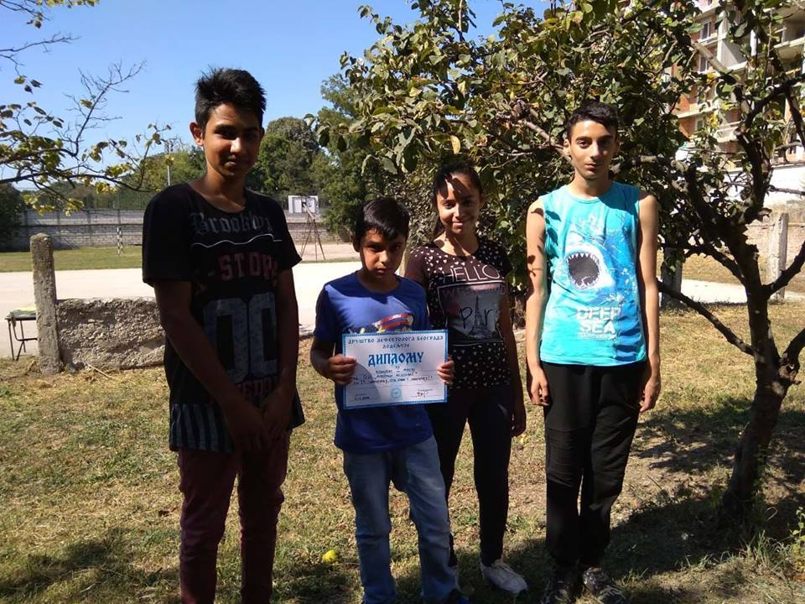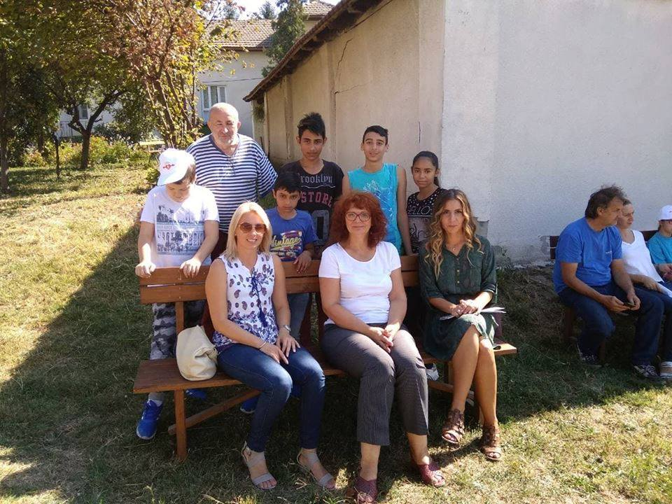

01.-07.10. Обележавање Дечије недеље „Моје је право да живим срећно и здраво – за одрастање без насиља“
01.10. Одржане радионице „Рецепт за пријатељство“ (Чланице тима за заштиту Д.Трзин и Б.Стефановић) и "Загрљај вреди безброј речи, а другарство још више" (руководилац тима за заштиту Наташа Лепен Савкић)
02. 10. Одржана ликовна радионица "Ја имам!", организована од стране Тима за међупредметне компетенције и предузетништво и ликовна радионица под називом "Моје је право да живим срећно и здраво!". Ученици из издвојеног одељења у Дражевцу су учествовали у маскембалу заједно са ученицима ОШ „Дражевац“.
03.10. Спортски дан – заједничке спортске активности са ученицима из ОШ „Јефимија“ под називом: "Мини, мини спортске активности", организованим у сали ОШ"Јефимија" под покровитељством Секретаријата за спорт и омладину града Београда и Спортског савеза Београд и за показан труд добили захвалнице
04. 10. Одржане ликовне креативне радионице за ученике из прве смене и Монтесори играоница за ученике у другој смени (RTV Mag https://www.youtube.com/watch?v=73-IFeHH5zk )
05.10. Музичке игре, ученик седмог разреда из и.о. Стублина Дејајн Николић другарима изрецитовао песмицу Рекоше ми буди; Музичке столице и Поруке пријатељства
07.10. Zagrljaj - za odrastanje bez nasilja! #zagrljajDN. Учешће у националној on-line кампањи; психолог израдила пано на тему Загрљај – за одрастање без насиља
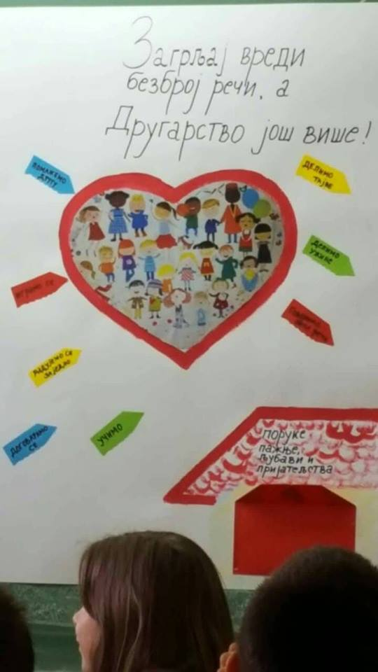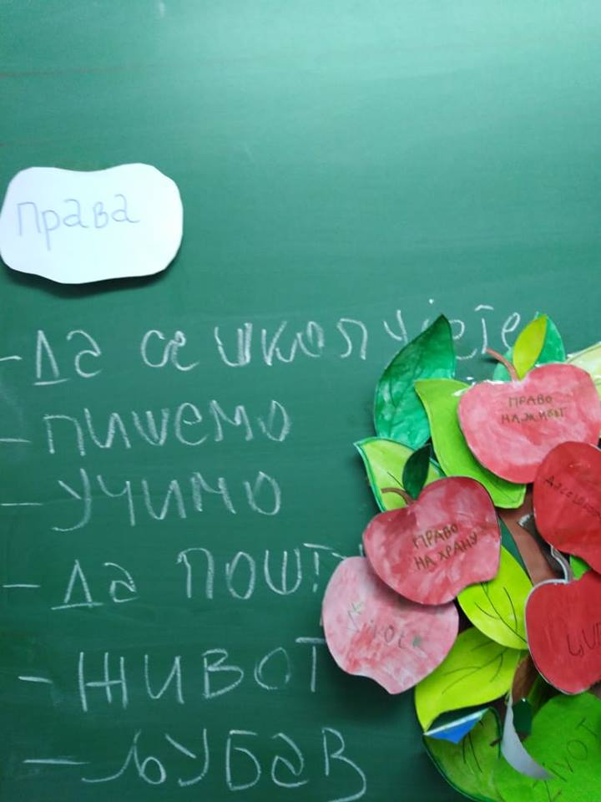
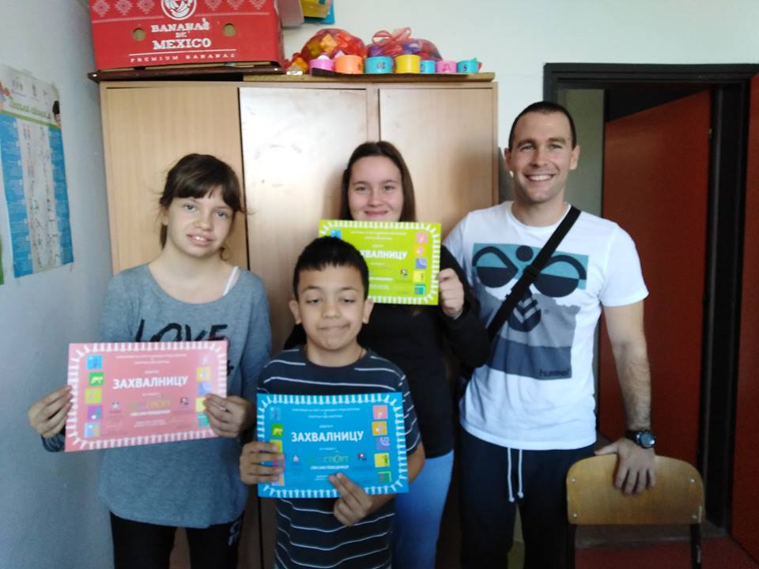
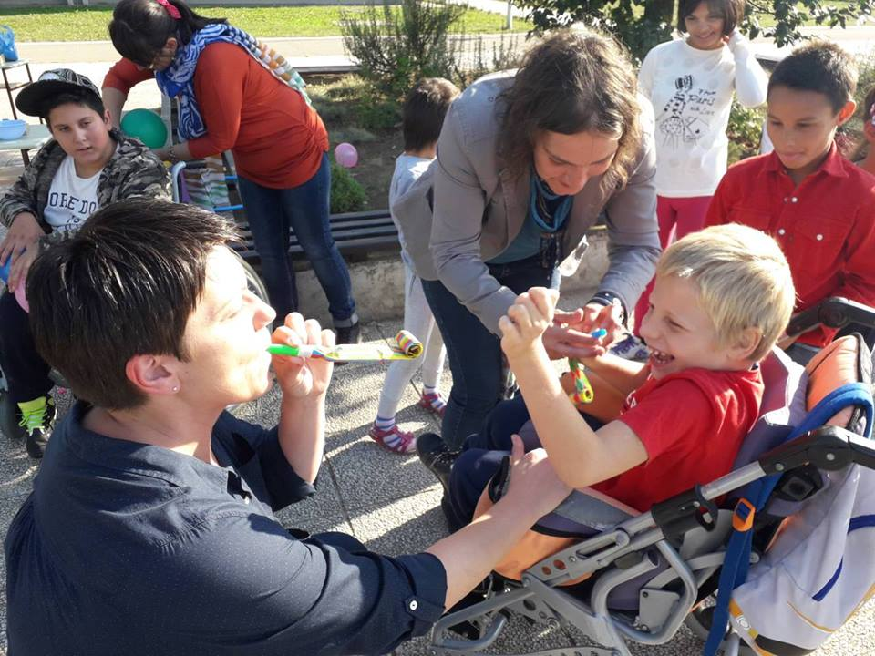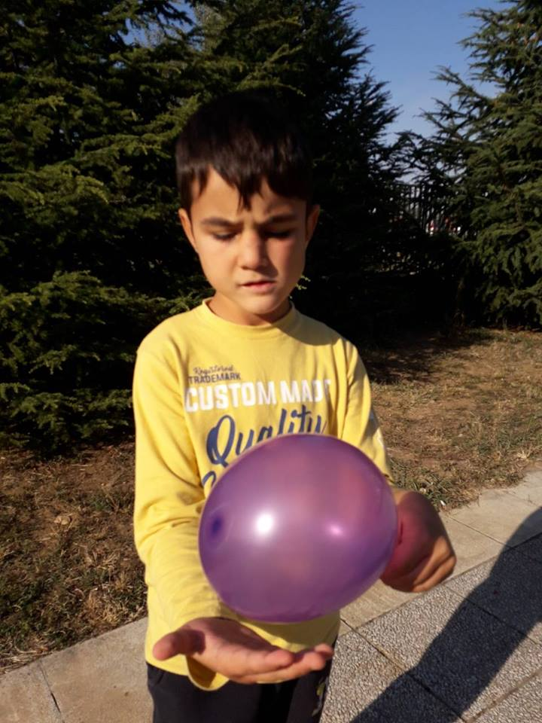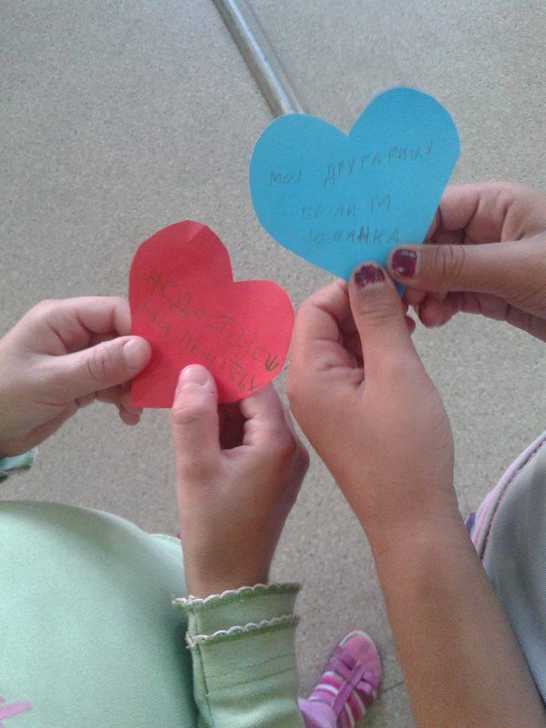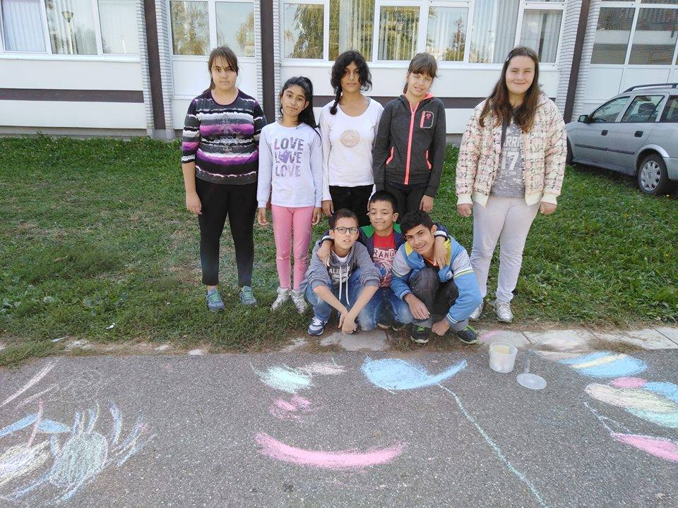
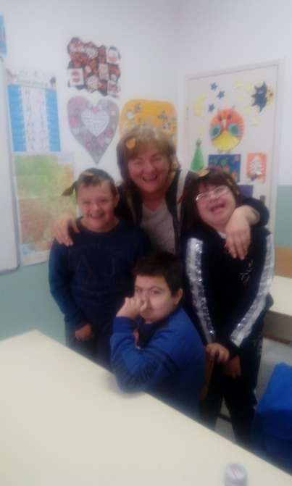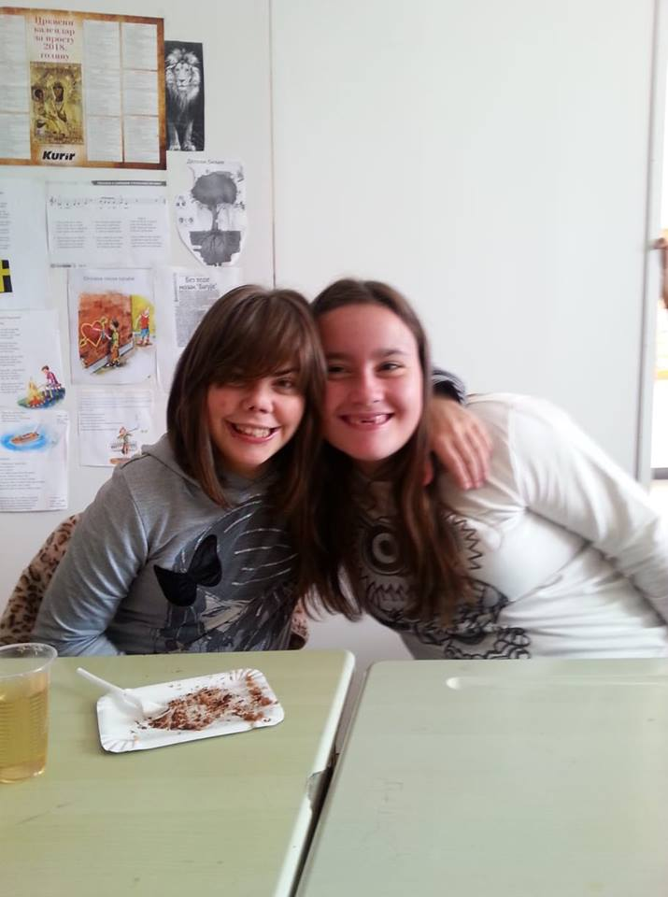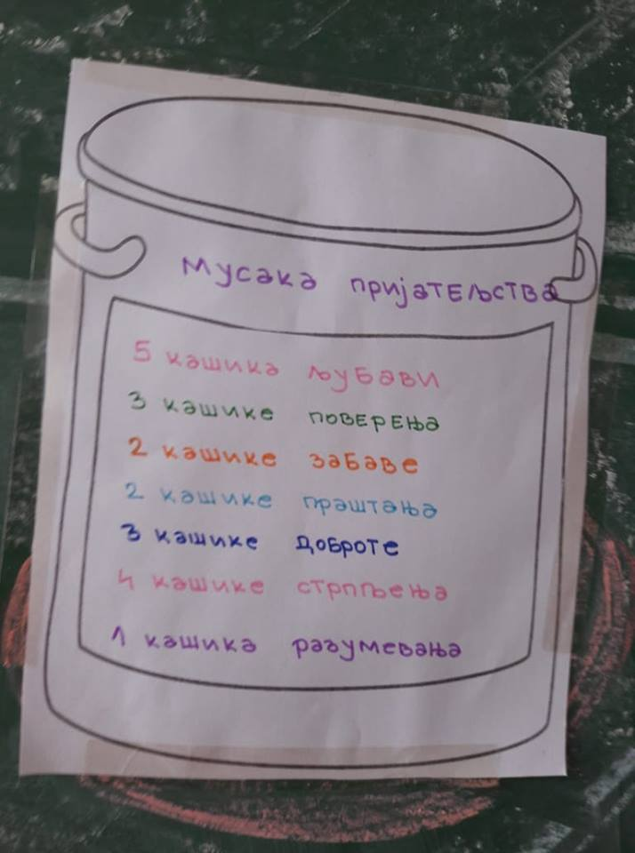

19.10. – стручна посета школи „Миодраг Матић“. Посету обавиле директорка М.Ракић, наставник дефектолог Ж.Ристић и реедукатор психомоторике А.Батовац.
25.10. Трибина „Хранитељство као облик заштите деце која не живе са својим родитељима – сарадња са институцијама као предуслов подршке“ у организацији Општине Обреновац, Клуба хранитеља из Обреновца и Центра за породични смештај и усвојење Београд. Трибина је организована за директоре и стручне сараднике образовно васпитних институција и хранитеље и одржана је у Спортско културном центру у Обренов цу.
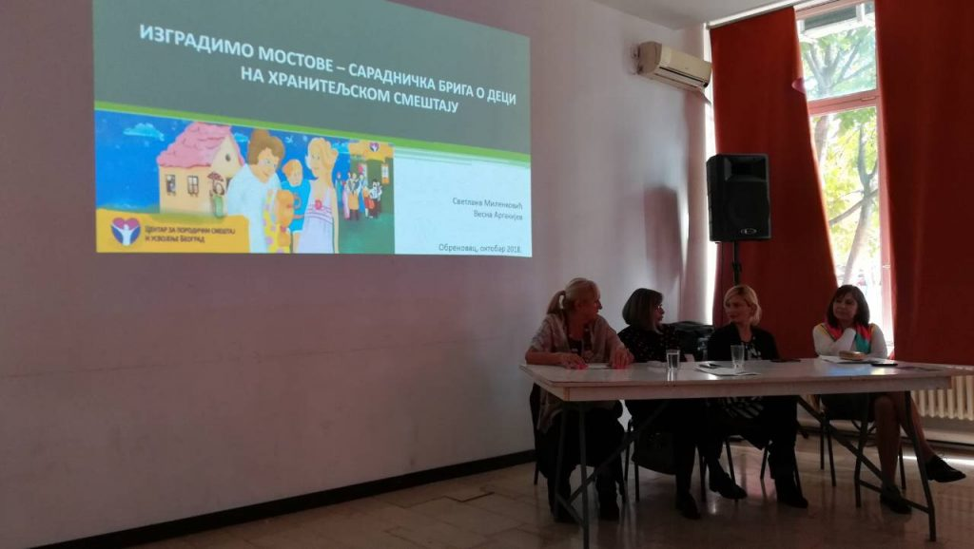
31.10. Тема: Ноћ вештица Наставница Сузана је на креативан и забаван начин пренела ученицима симболику овог празника
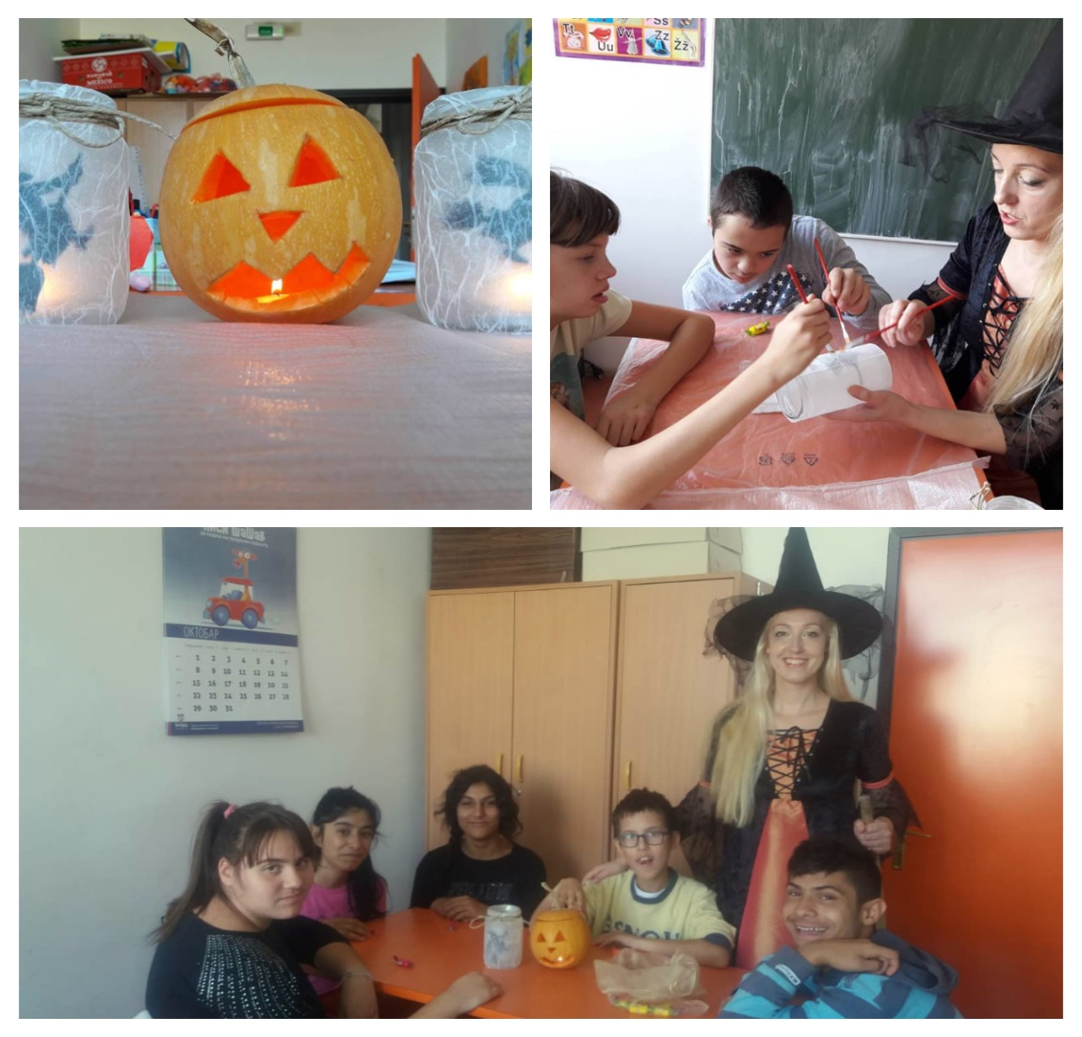

15. и 16. 11. Обележавање међународног дана толеранције са ученицима млађих и старијих разреда руководилац тима за заштиту и психолог школе у сарадњи са одељенским старешинама

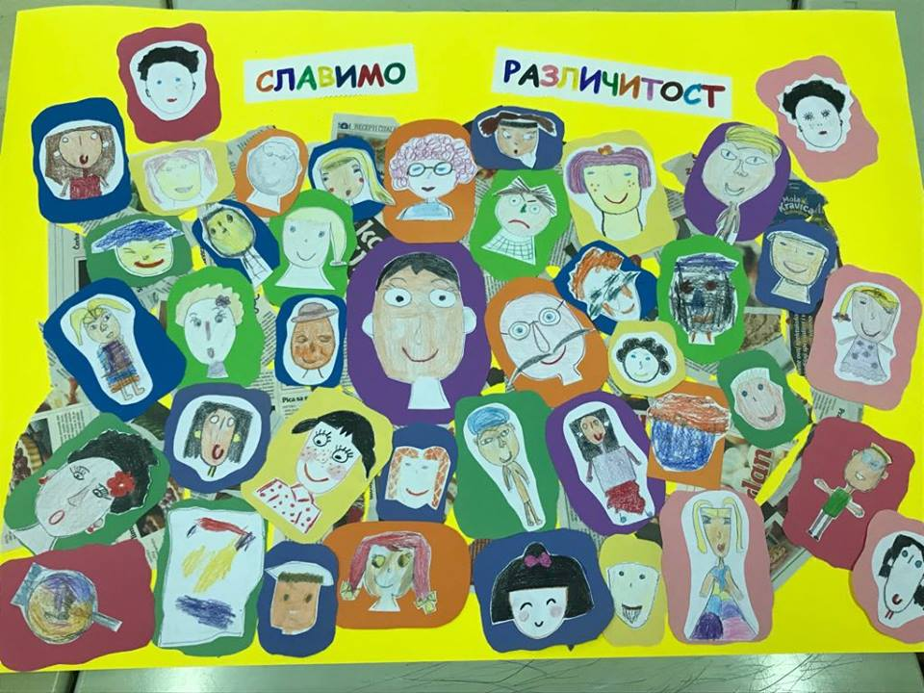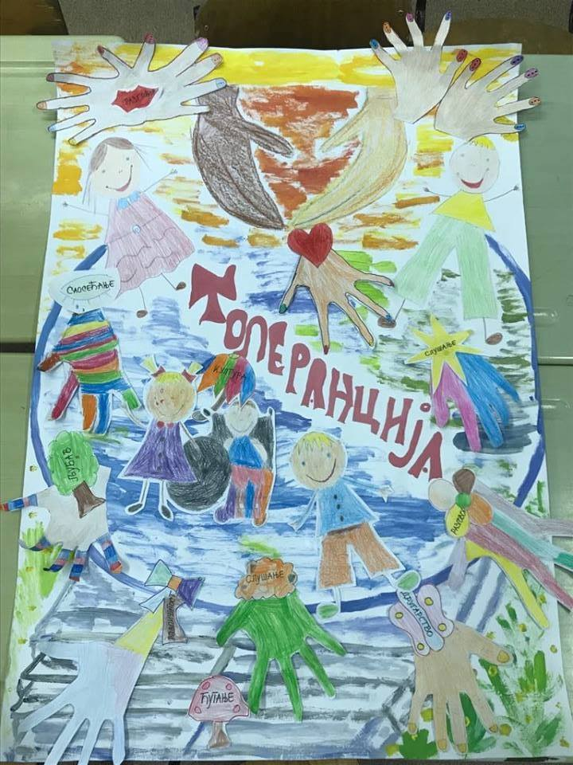

24.11. Дружење и пријатељски турнир у стоном тенису између чланова удружења глувих и наглувих особа из Обреновца, Крагујевца и Београда, ученика О.Ш. "Љубомир Аћимовић" и "Друштва за дечију и церебралну парализу"
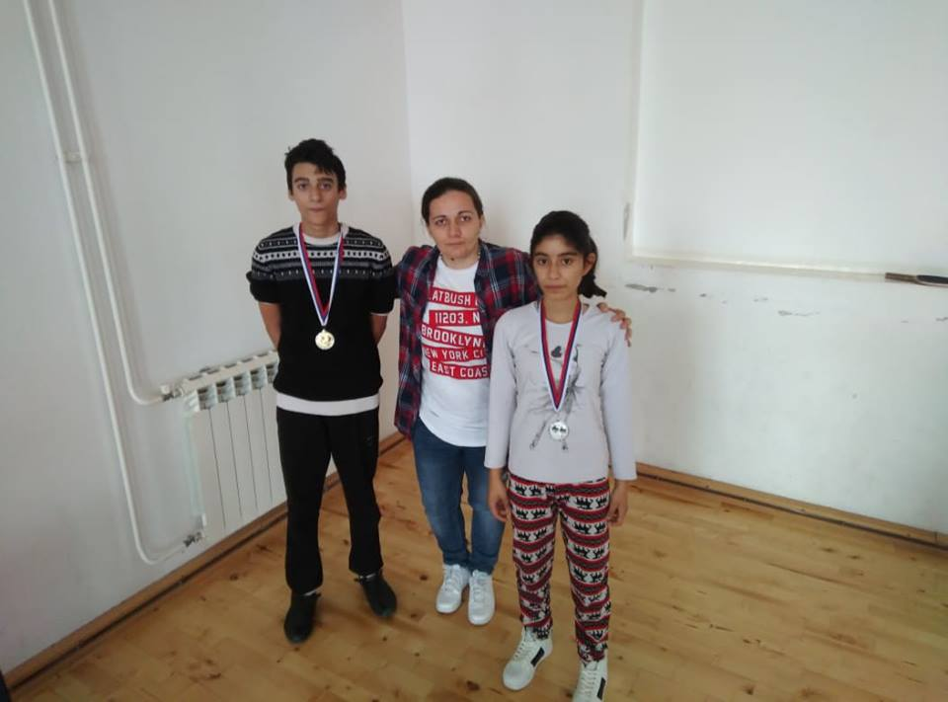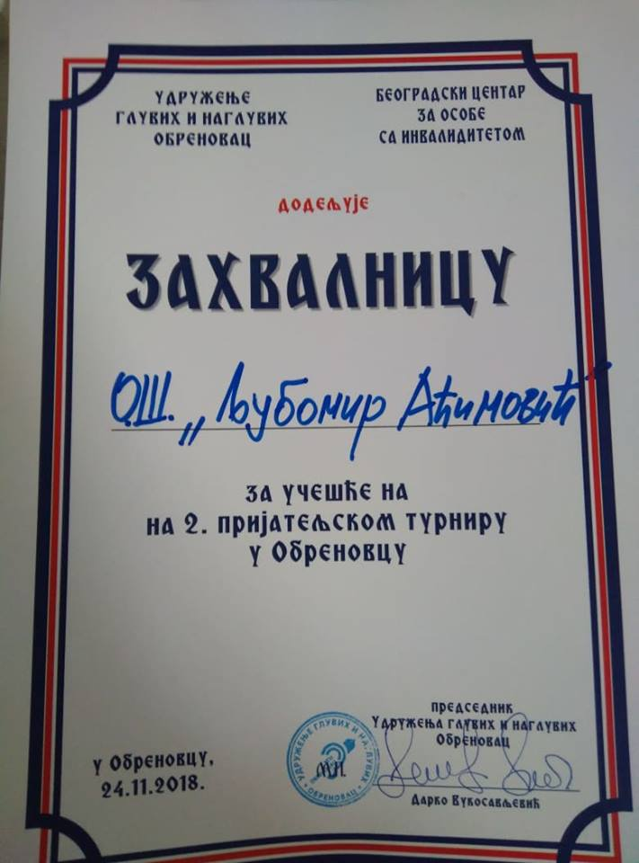

01.12. Реализован једнодневни акредитован семинар „Организација и реализација кућне наставе за ученике са здравственим проблемима“, реализован од стране колега из ОШ"Драган Херцог" – Београд
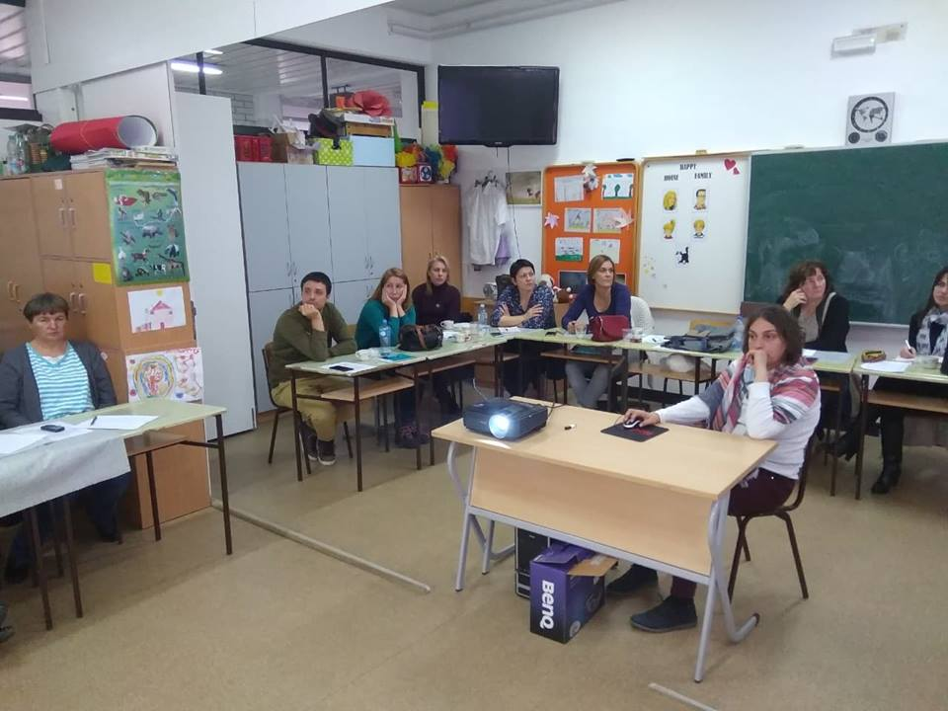
03.12. Освојили смо специјалну награду на литерарном конкурсу "Мој град место за све" поводом обележавања Мељународног дана особа са инвалидитетом
04.12. учешће ученика из ритмичке секције на смотри у позоришту „Душко Радовић“ у Београду поводом обележавања Мељународног дана особа са инвалидитетом
13.12. одржана радионица „Твоје не значи све!“о штетном утицају различитих врста психоактивних супстанци

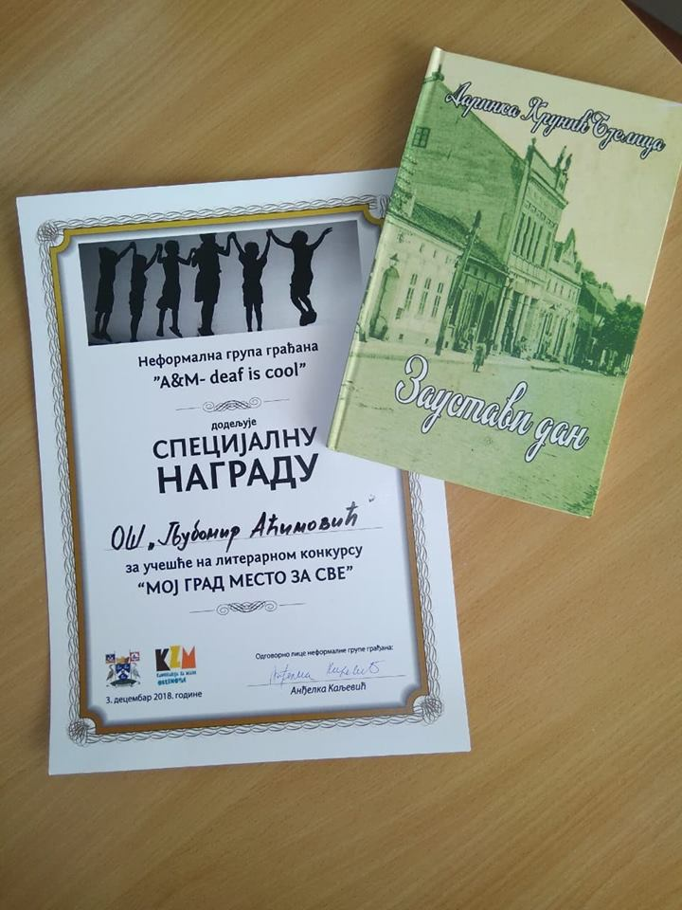
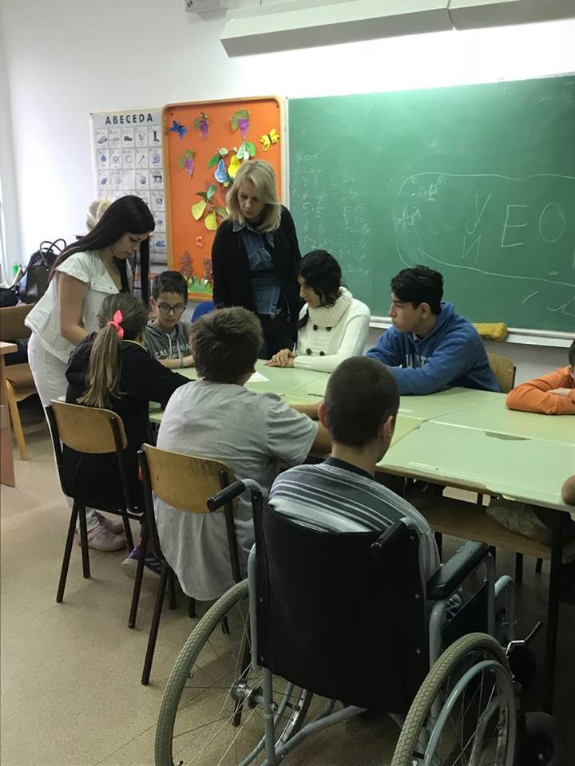

У децембру месецу ученици млађих и старијих разреда су учествовали у многобројним активностима поводом обележавања новогодишњих празника

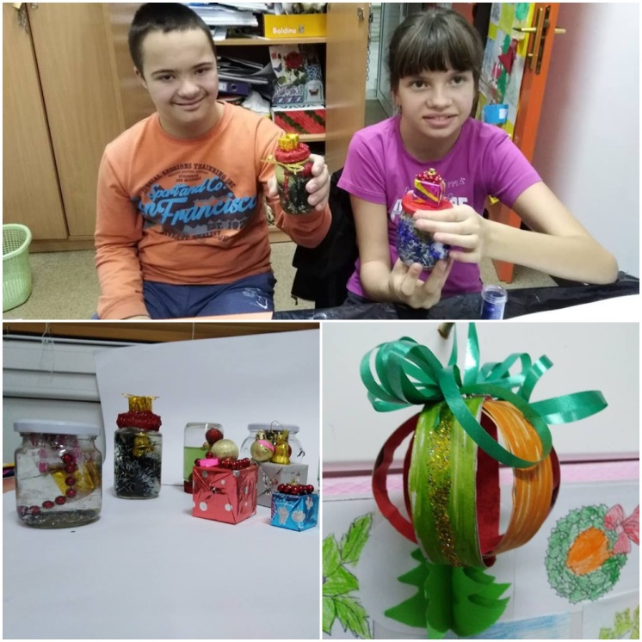
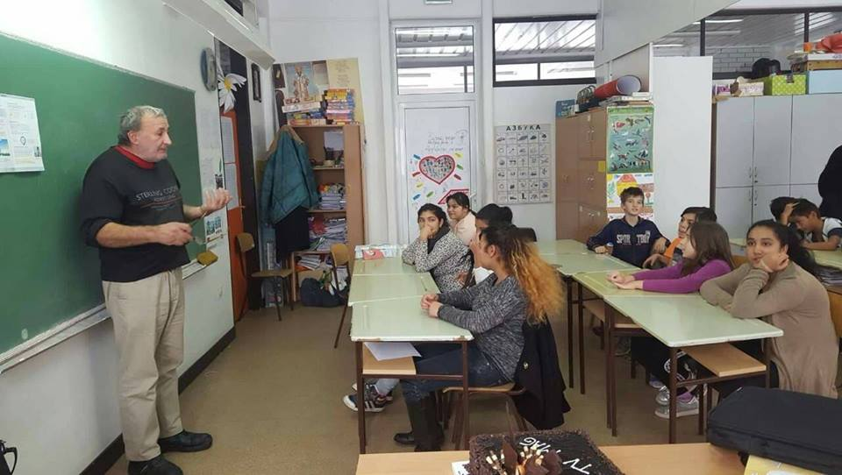
25.12. Угледни час Орјентација у простору - пети разред, колега Синиша Јовановић
25.12. Донација торте од стране Телевизије МАГ
28.12. Новогодишња приредба одржана у просторијама матичне школе уз присуство родитеља и донатора новогодишњих пакетића за ученике који су подељени ученицима после приредбе.
Истог дана ученици и наставници наше школе су учествовали у традиционалној манифестацији „Дан јечлки“– кићење новогодишње јелке на Тргу Зорана Ђинђића

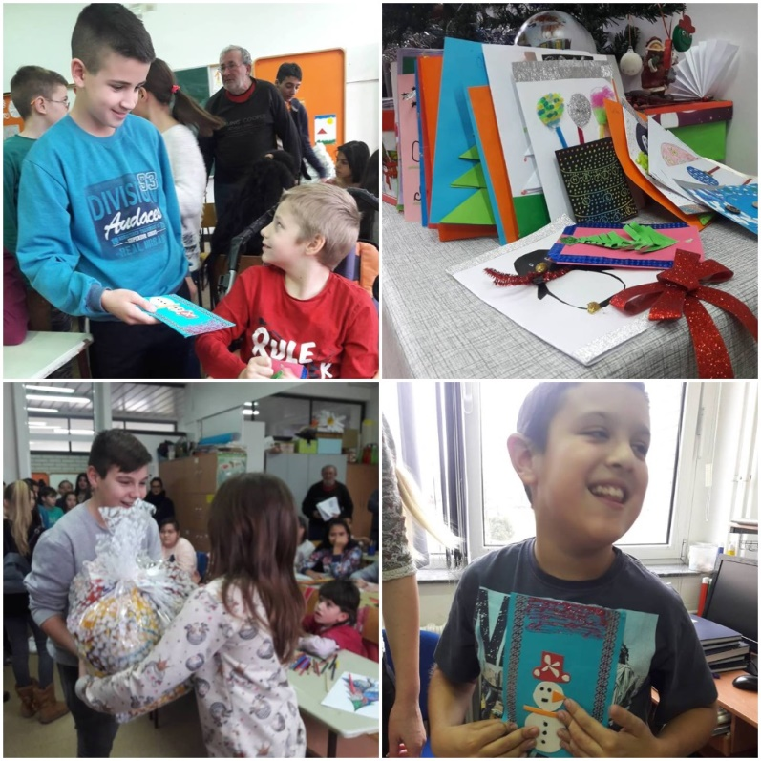
26.12. реализована посета ученика новинарске секције ОШ „Јефимија“ који су нашим ученицима поделили слаткише и новогодишње честитке, а ученици наше школе су њима поклонили новогодишње украсе и честитке, као и захвалницу школе.

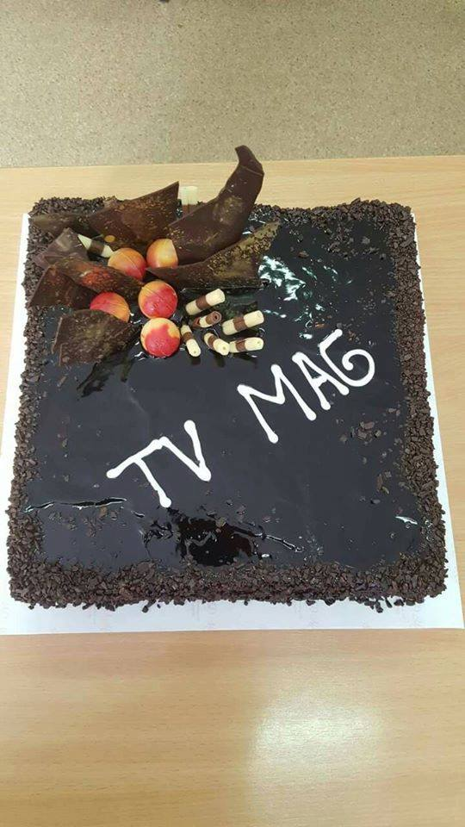

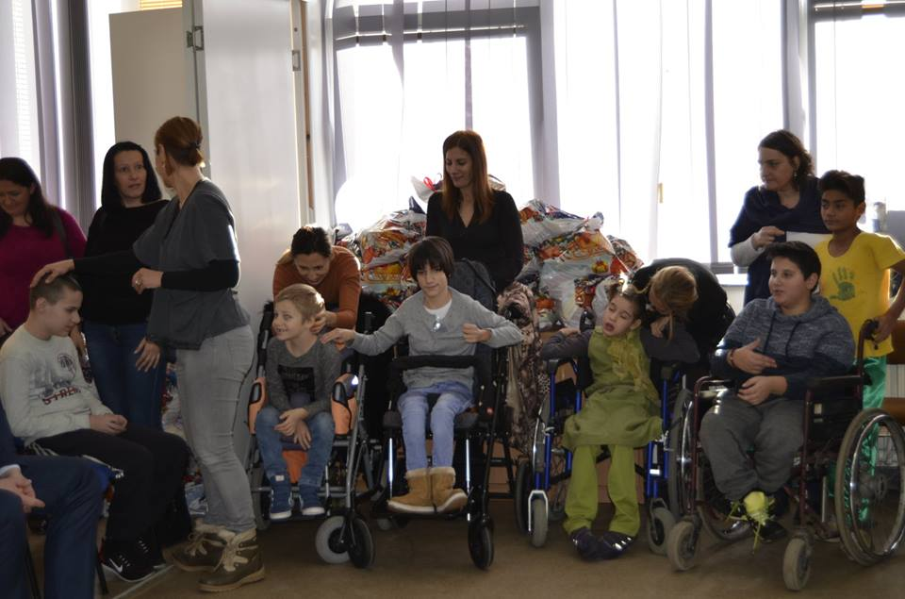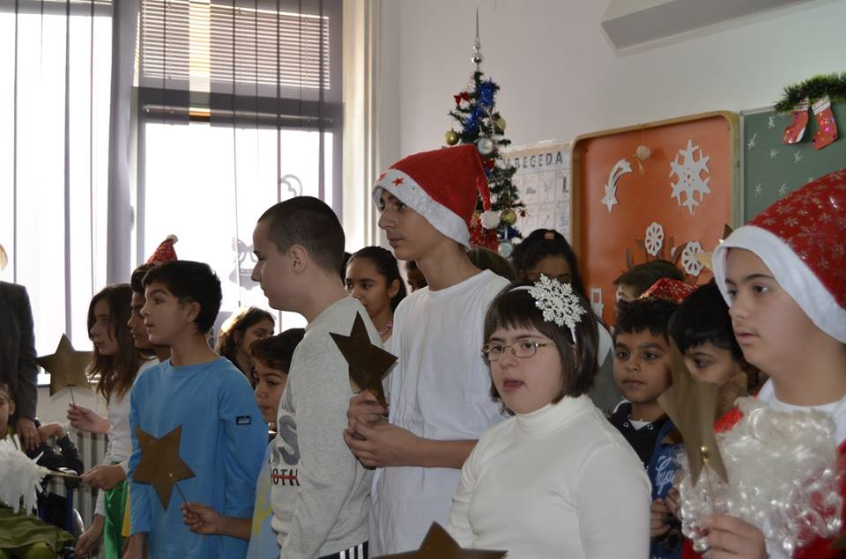
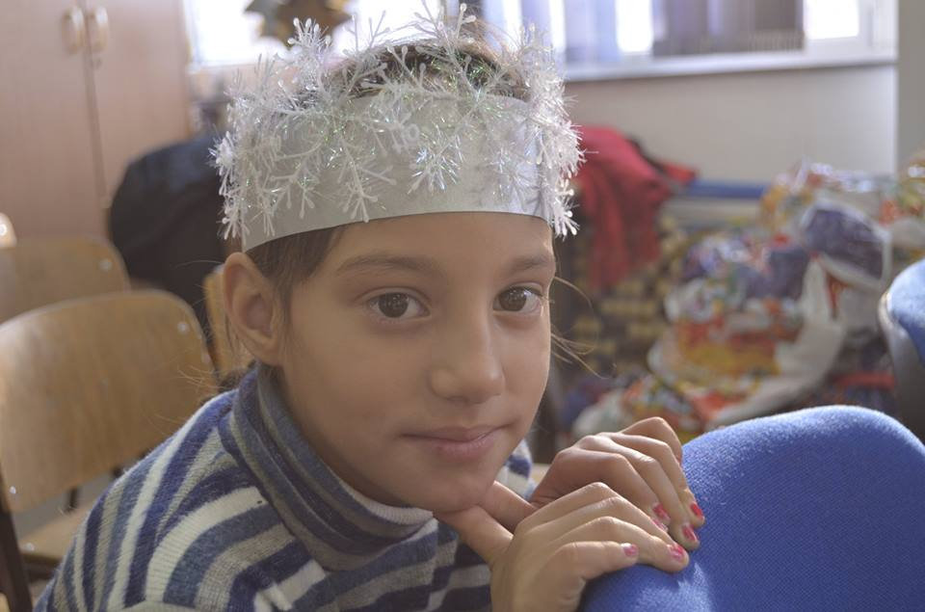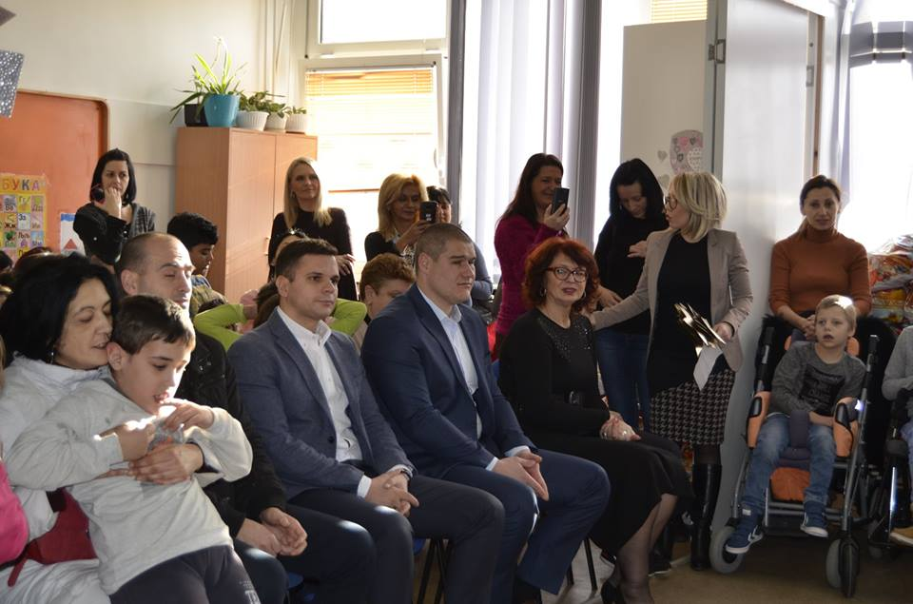

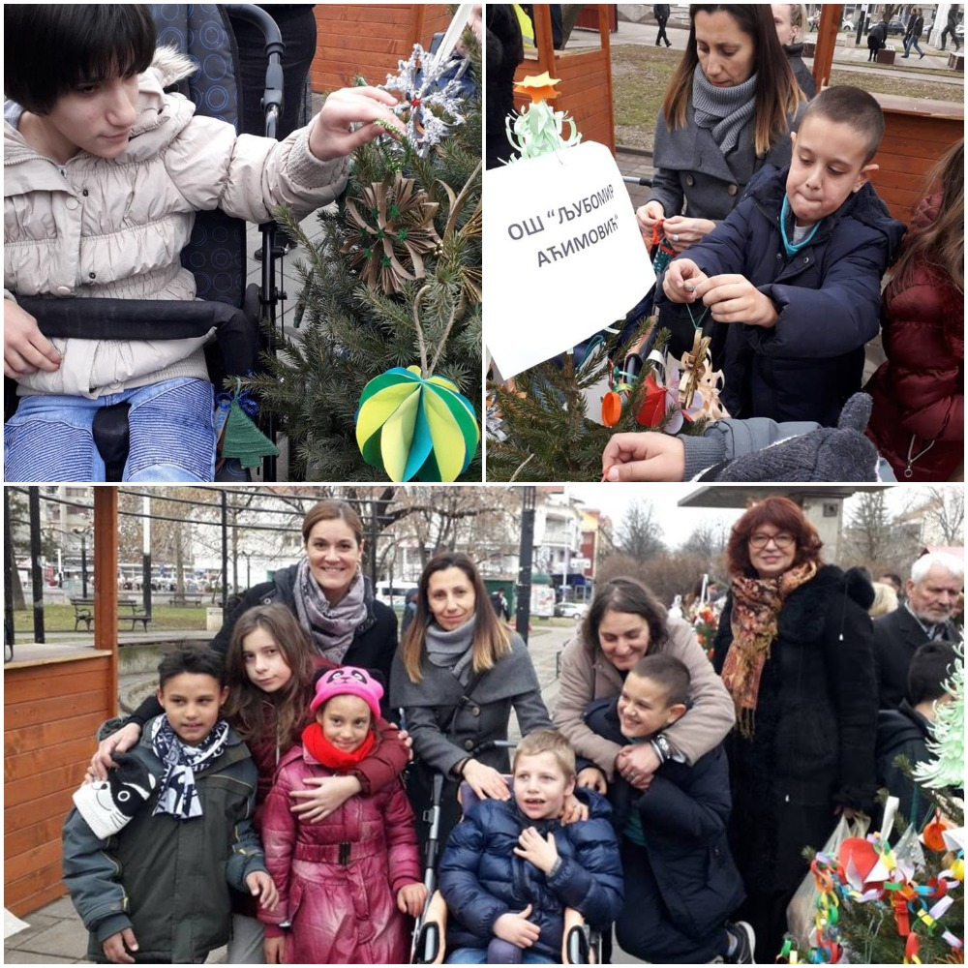

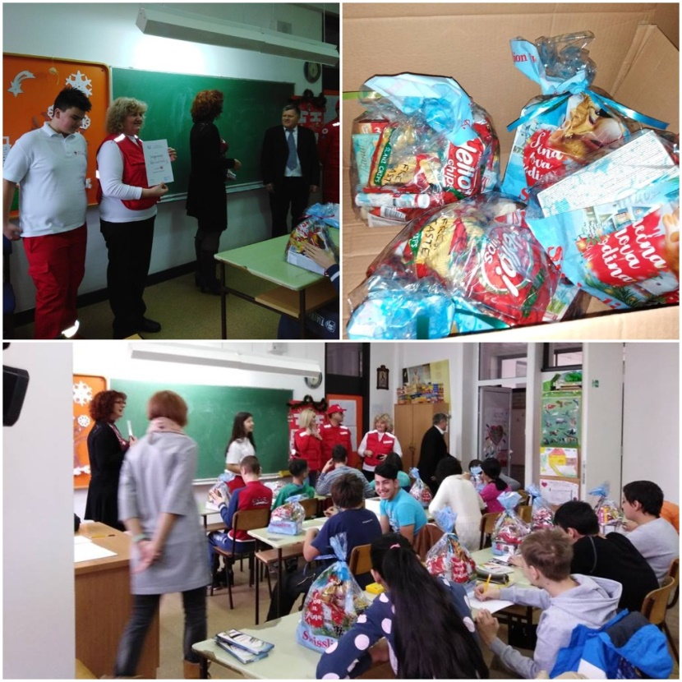
20.01. представници Црвеног крста Обреновца су посетили нашу школу и том приликом поделили ученицима новогодишње пакетиће.

27.01. Ученици, запослени, родитељи и пријатељи школе су припремили програм поводом обележавања школске славе Свети Сава уз традиционално сечење колача и послужење које је организовала овогогодишња домаћица славе наставница Наташа Лепен Савкић. Прослава славе је била медијски пропраћена од стране локалне РТВ Маг.

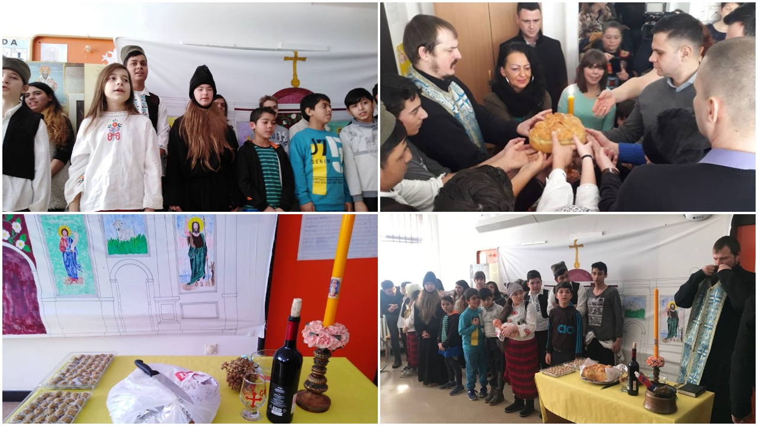

07.,08.02. – Дводневни акредитован семинар „Сачувајмо живот!– Прва помоћ“ реализован за запослене у просторијама школе
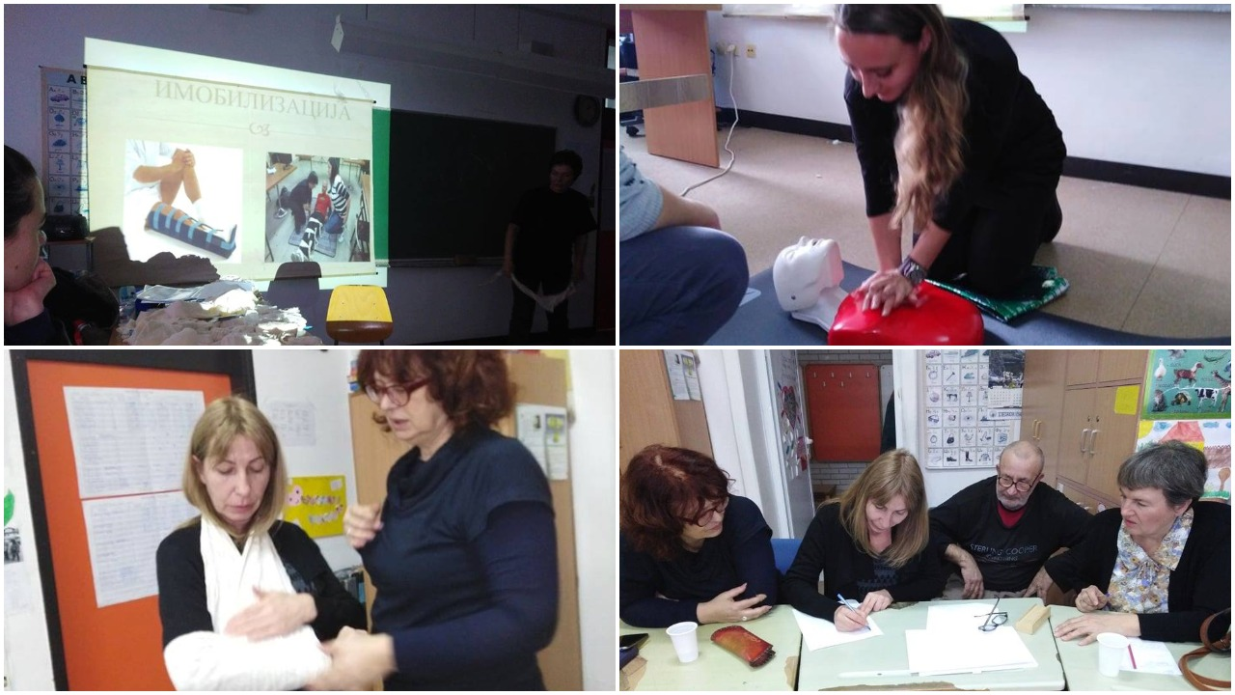

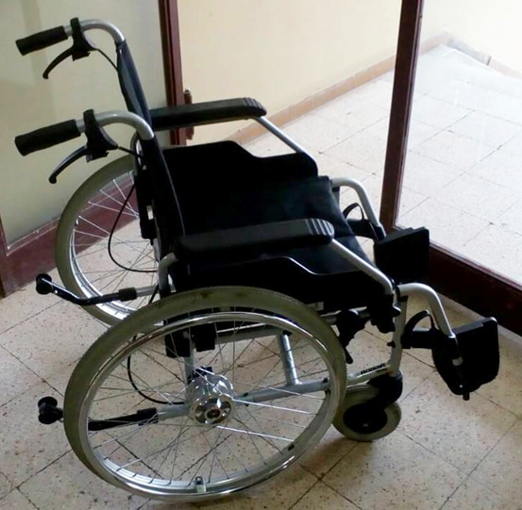

01.02. – 22.02. – зимски распуст (продужен недељу дана због превенције епидемије грипа)

18.02. – Анонимни донатор је донирао инвалидска колица са помоћним адаптерима за силажење и пењање уз степенице чиме је олакшано кретање и учење за време боравка у школи.

08.03. – обележавање празника Дан жена. Ученици су кроз различите активности учили о значају овог празника и припремали честитке за поклон.
22.03. – прослава Дана школе у великој сали СКЦ Обреновац. Чланови секција су припремили занимљив програм, а драги гости учесници била су деца из ПУ „Перка Вићентијевић“. Програм је садржао две ритмичке тачке, представу „Коктел бајка“ , песму на енглеском, рецитацију на немачком језику. Дан школе је обележен кроз тему „Сад пола сна је твоје“. У холу СКЦ Обреновац представљени су ликовни радови ученика. Приредба је била медијски пропраћена од стране локалне РТВ Маг (https://www.youtube.com/watch?v=7_XsSHRcQkk&fbclid=IwAR3c2LAOfqm1S_s486VPBhOFu016sHPWwnoApRTjLwlwoBVloCsYgbnaXeI)
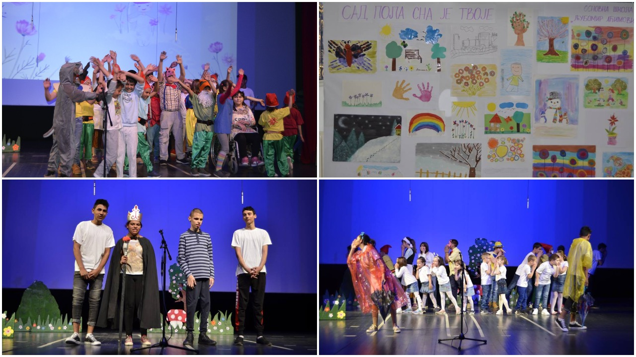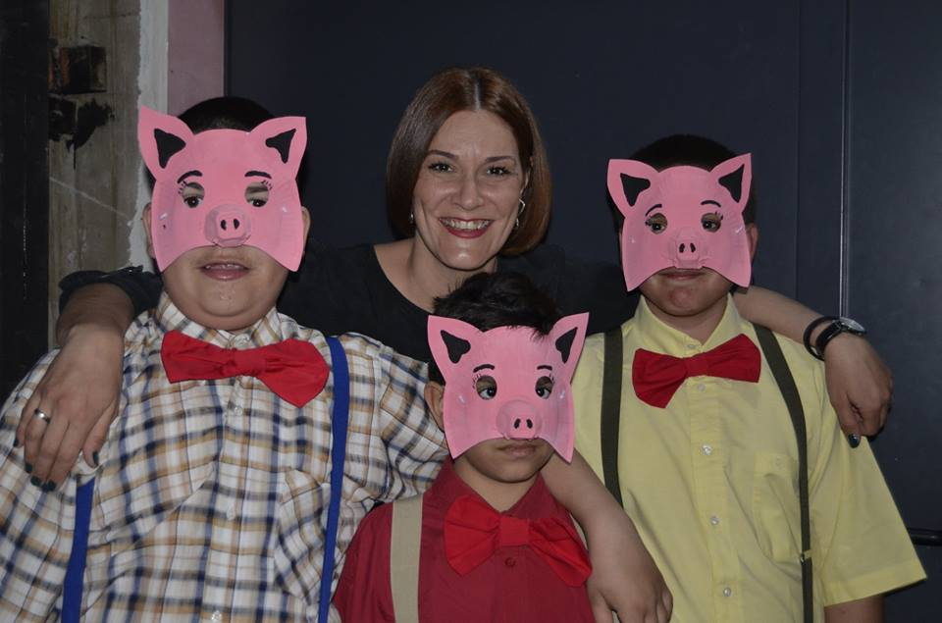

10. и 11. 04. Први пут извршено екстерно вредновање од стране просветних саветника Министарства просвете, науке и технолошког развоја
12, 15. и 16. 04. У просторијама матичне школе одржан је пробни завршни испит за ученике осмог разреда
21.4. активности на чaсу ликовне културе посвећене обележавању Ускрса
21.04. Са ученицима старијих разреда је одржана радионица - Ускршње јаје из маште!
24.04. Са ученицима млађих разреда реализована је ускршња радионица
24.04. Наставница немачког језика Ксенија је са ученицима старијих разреда одржала угледни час са темом Ускрс.

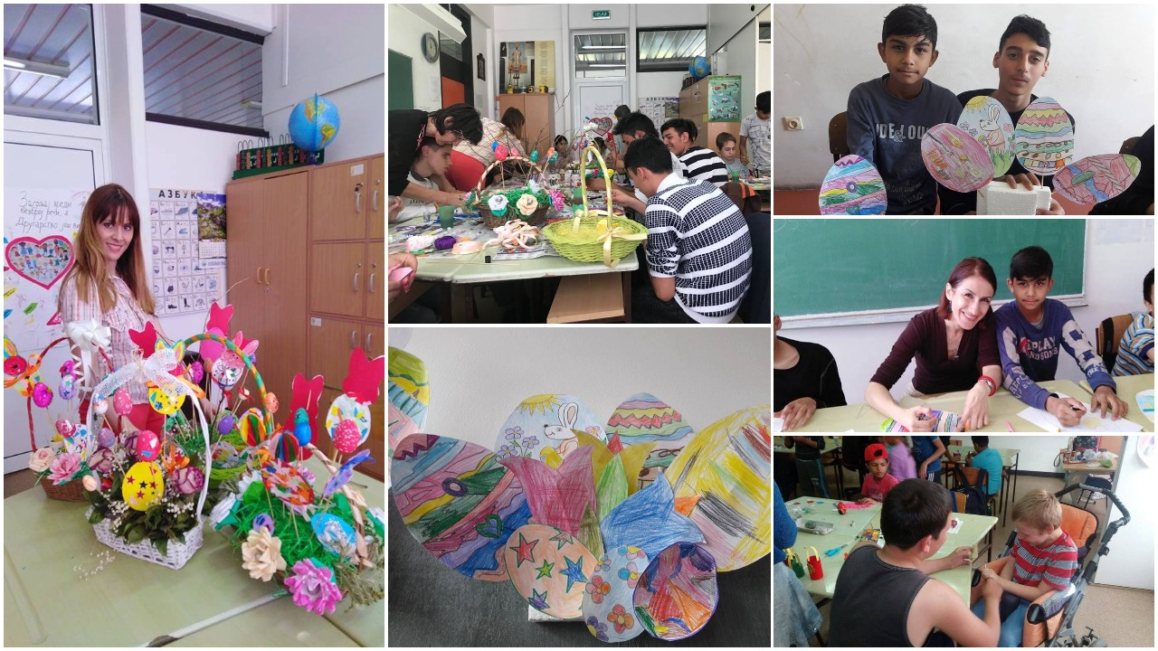

10.05. Ученици издвојеног одељења у Дражевцу су присуствовали приредби одржане поводом обележавања Светског дана Црвеног крста, заједно са ученицима ОШ "Дражевац".
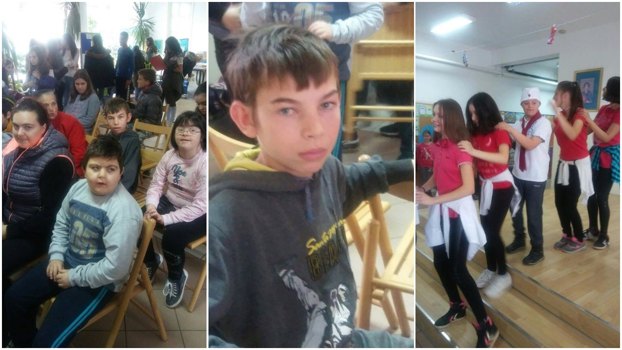
Истог дана, представници Црвеног крста су посетили и матичну школу где су са ученицима старијих разреда одржали рдаионицу на тему Здрава исхрана
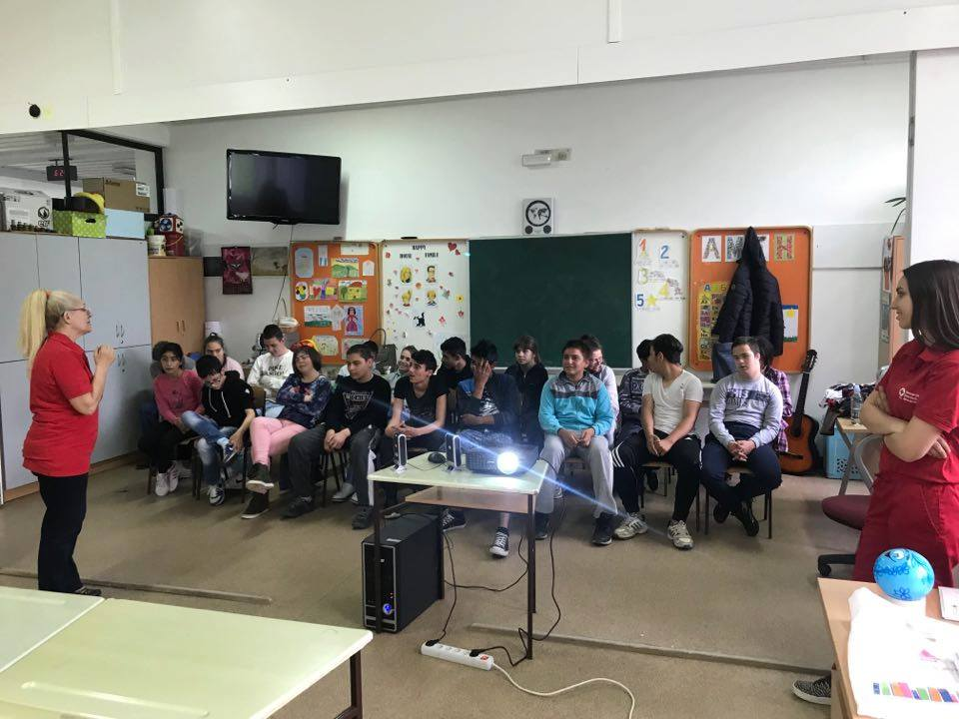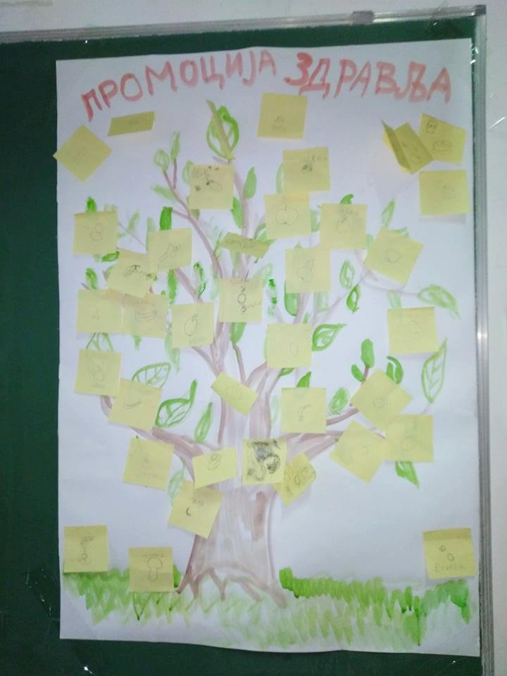

20.05. Ученици математичке секције Техничке школе су посетили ученике наше школе и том приликом им уручили поклоне у виду гардеробе, слаткиша и играчака. (https://www.youtube.com/watch?v=kokR4qovdys)
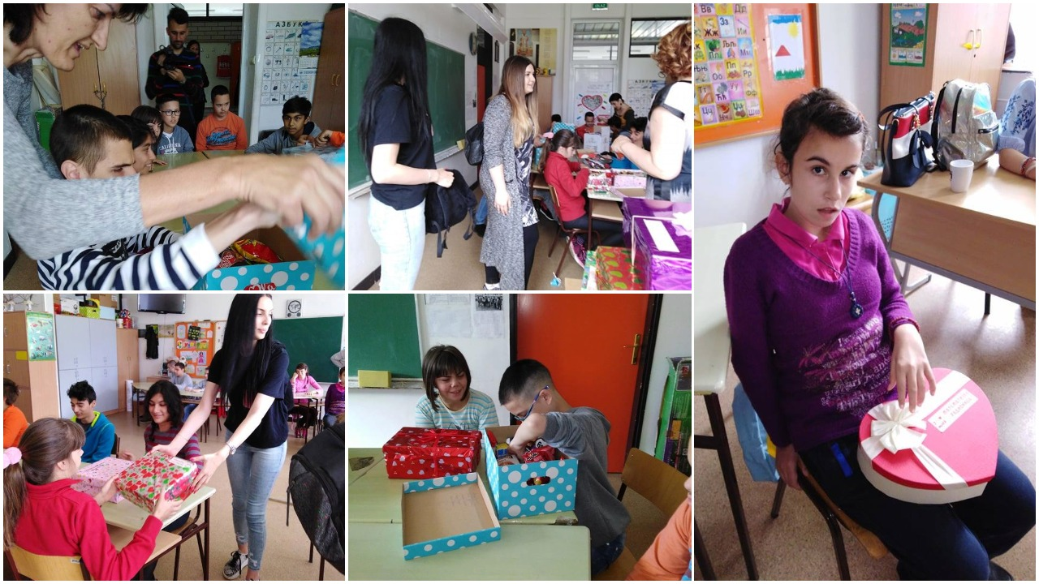
22.05. реализована је посета за родитеље и ученике осмог разреда у сарадњи са колегама из ШОСО са домом „Свети Сава“ на Умци у циљу упознавања са стручним профилима ове школе, у оквиру професионалне оријентације ученика
23.05. састанак Ученичког парламента
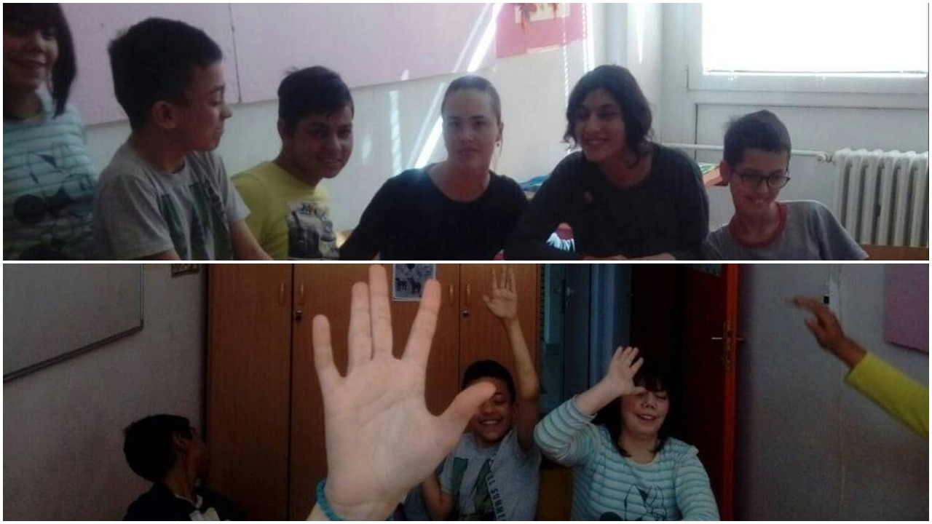
30.05. Физичка активност позитивно делује не само на моторички већ и целокупни психофизички развој. Што су деца мање активна то су неспретнија и склонија повредама. Деца обожавају да буду у покрету, скачу, трче, пењу се... Реализатори: Славица Петковић, Наташа Лепен Савкић и Данијела Трзин
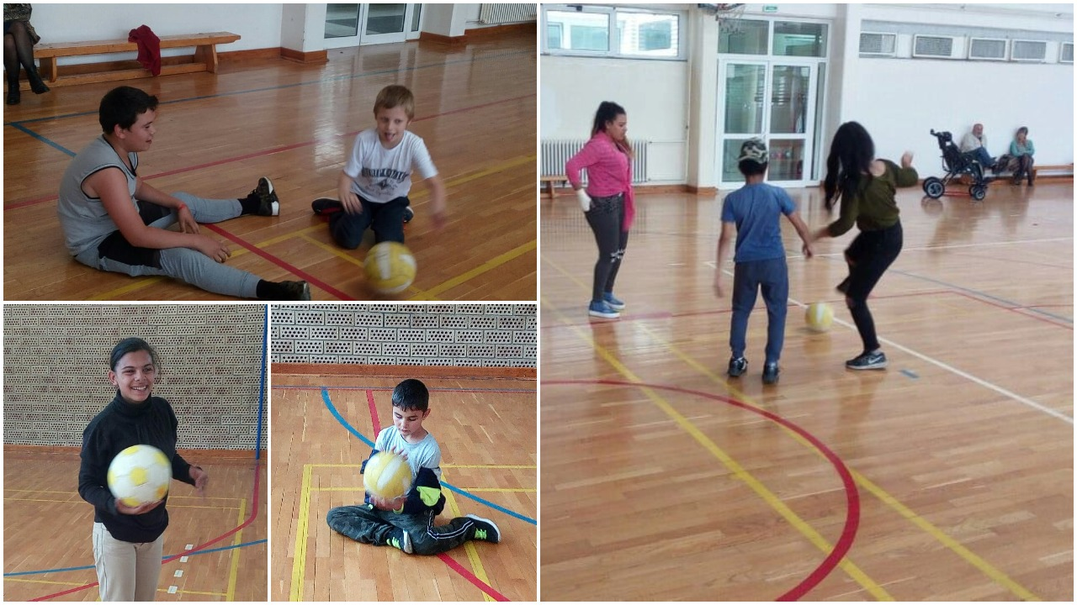

04.06. учешће у смотри културно забавних активности у позоришту „Душко Радовић“
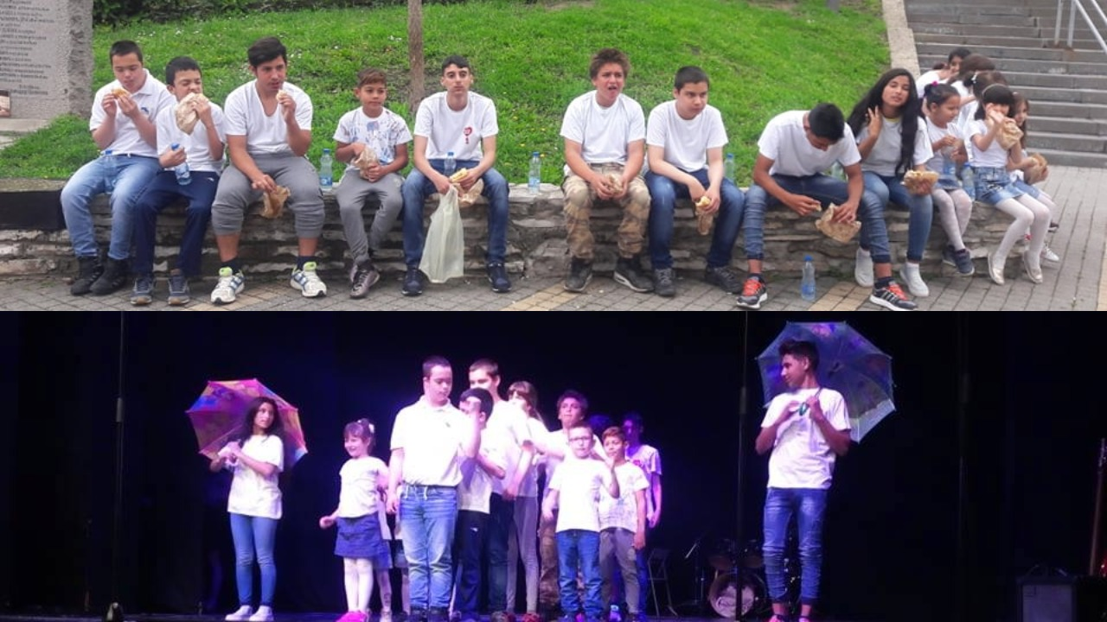
05.06. посета Арборетуму
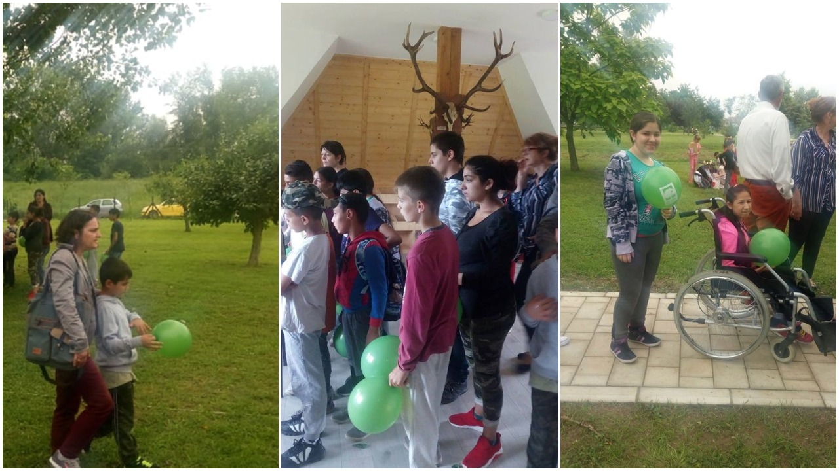
06.06.2019. Ученици млађих разреда и издвојеног одељења из Стублина су заједно са наставницима и вероучитељем Александром посетити манастир у Грабовцу

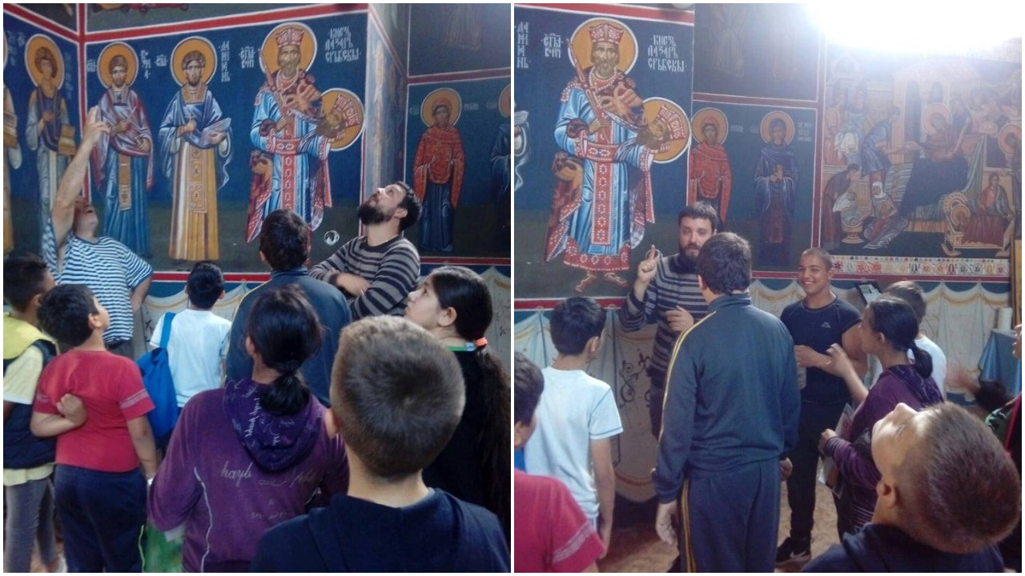

06.06. Матурско вече у просторијама школе; награђени најбољи ученици, ученик генерације Данијел Којић
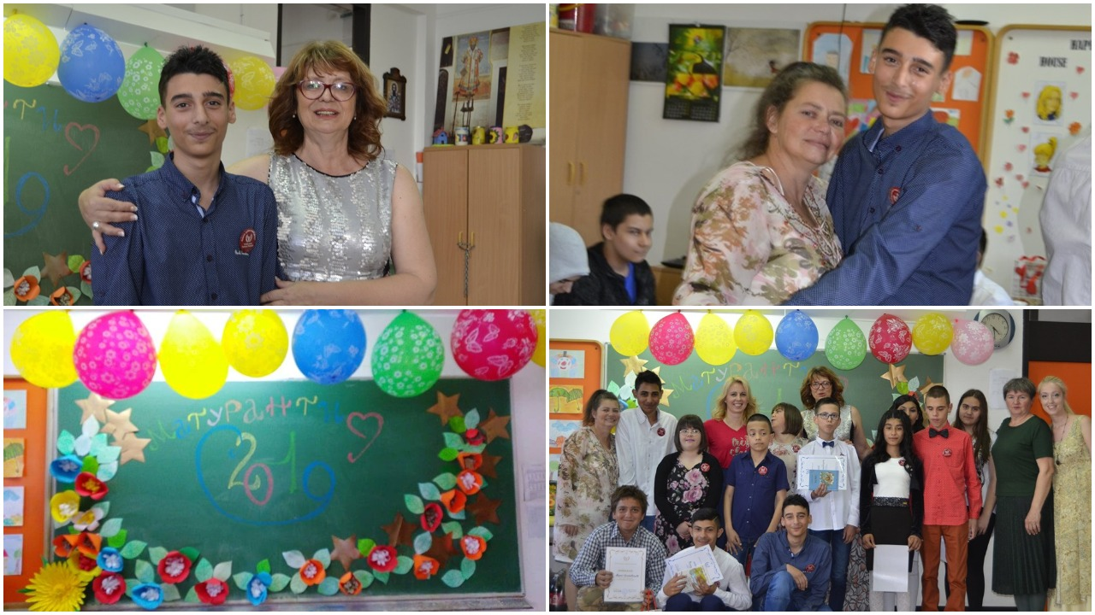

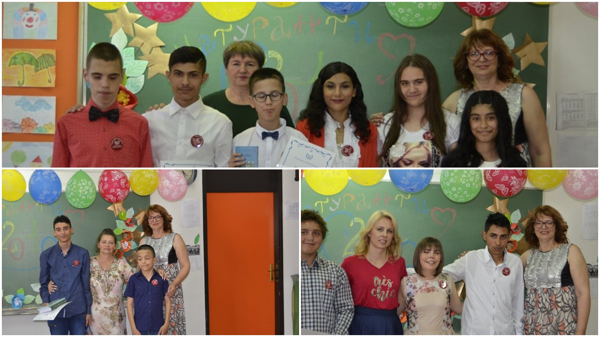
07.06. ОШ "Антон Скала" Дечија олимпијада
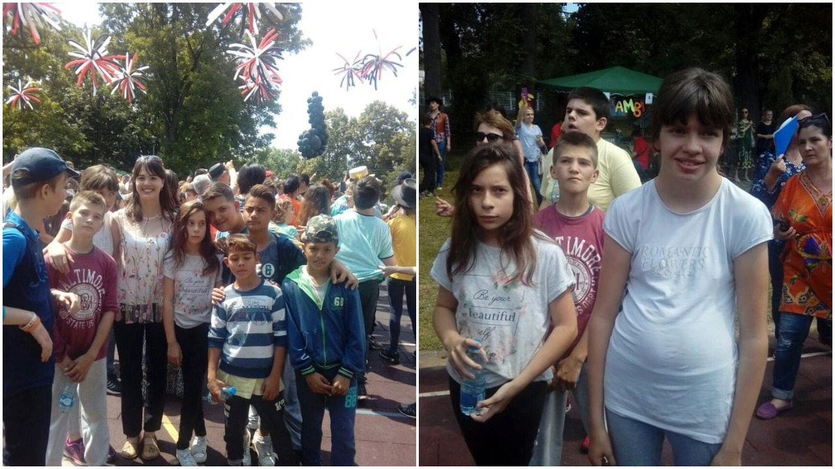
14.06. Јавни час цртања - Калемегдан. Тема: Најлепши цвет
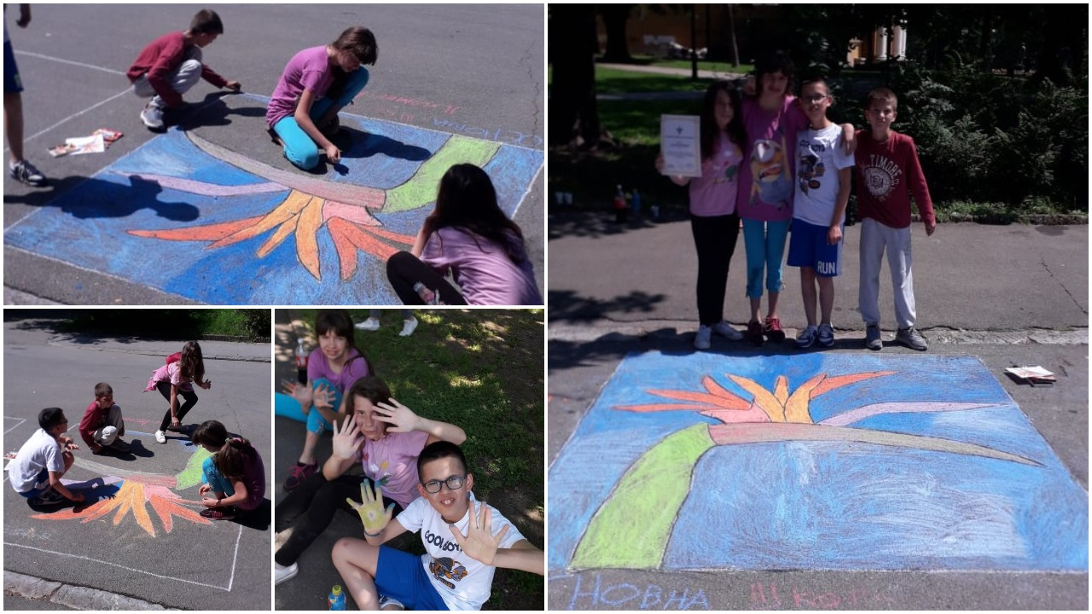
15 – 21.06.2019. здравствено рекреативни опоравак ученика од првог до четвртог разреда на Тари
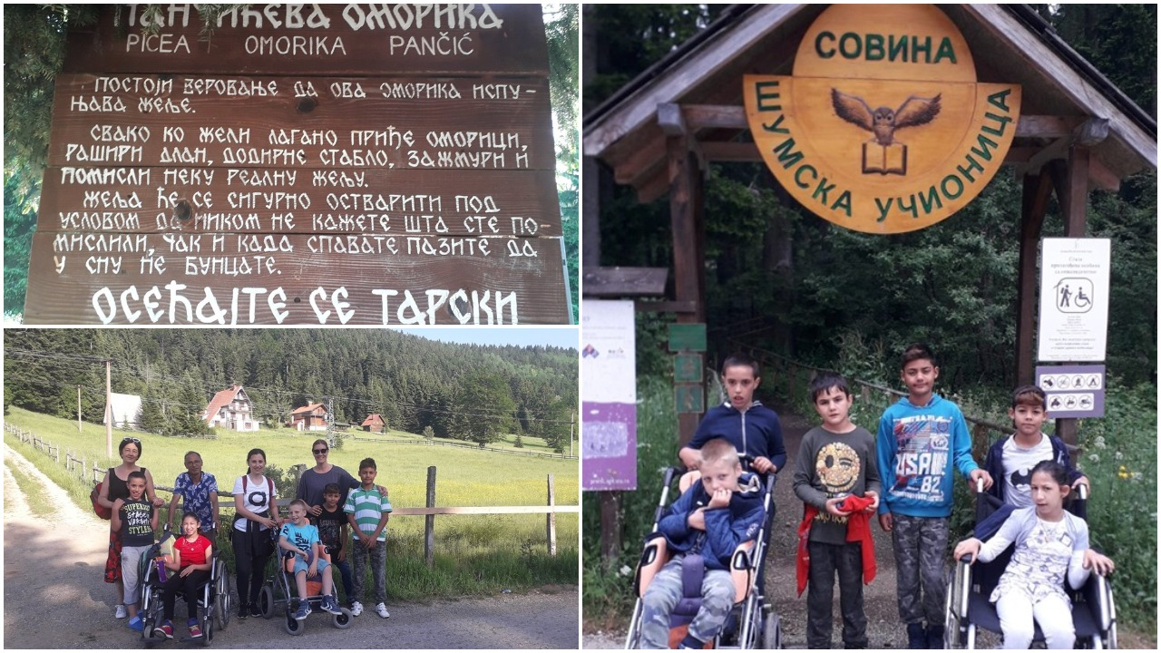
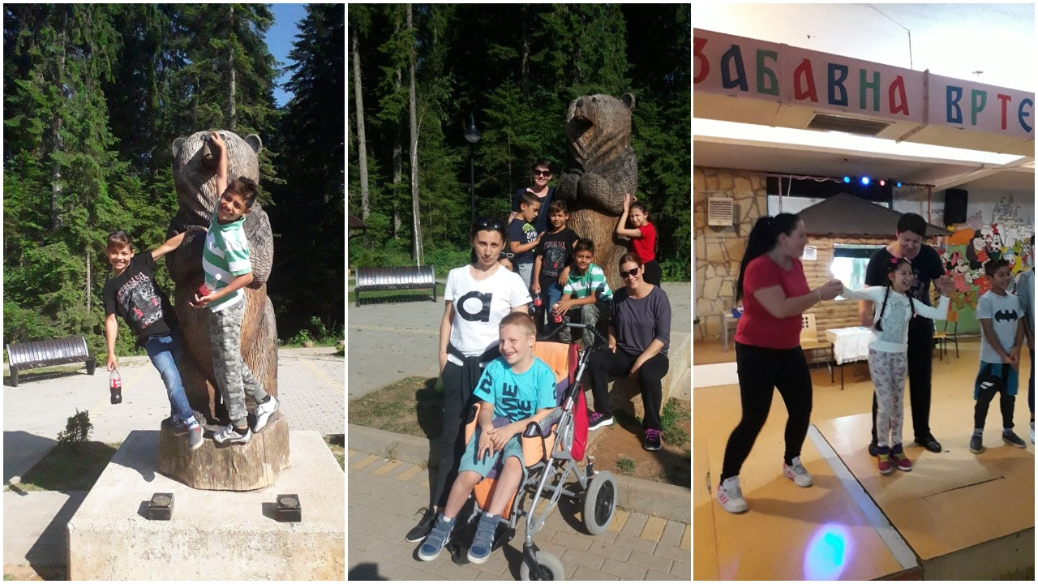

15.06. завршна приредба ученика наше школе у Соколском дому у Обреновц (https://www.youtube.com/watch?v=oW1Pk43WfUM&fbclid=IwAR01-fE-2XHzeoidFN4VEGVecDLVUGQejDtLSG2ACp0799C0TnnthF50Dg8)

17,18,20.06. – Одржан завршни тест из српског језика, комбиновани тест и тест из математике

25.06. Посета православној цркви "Покрова Пресвете Богородице" у Баричу
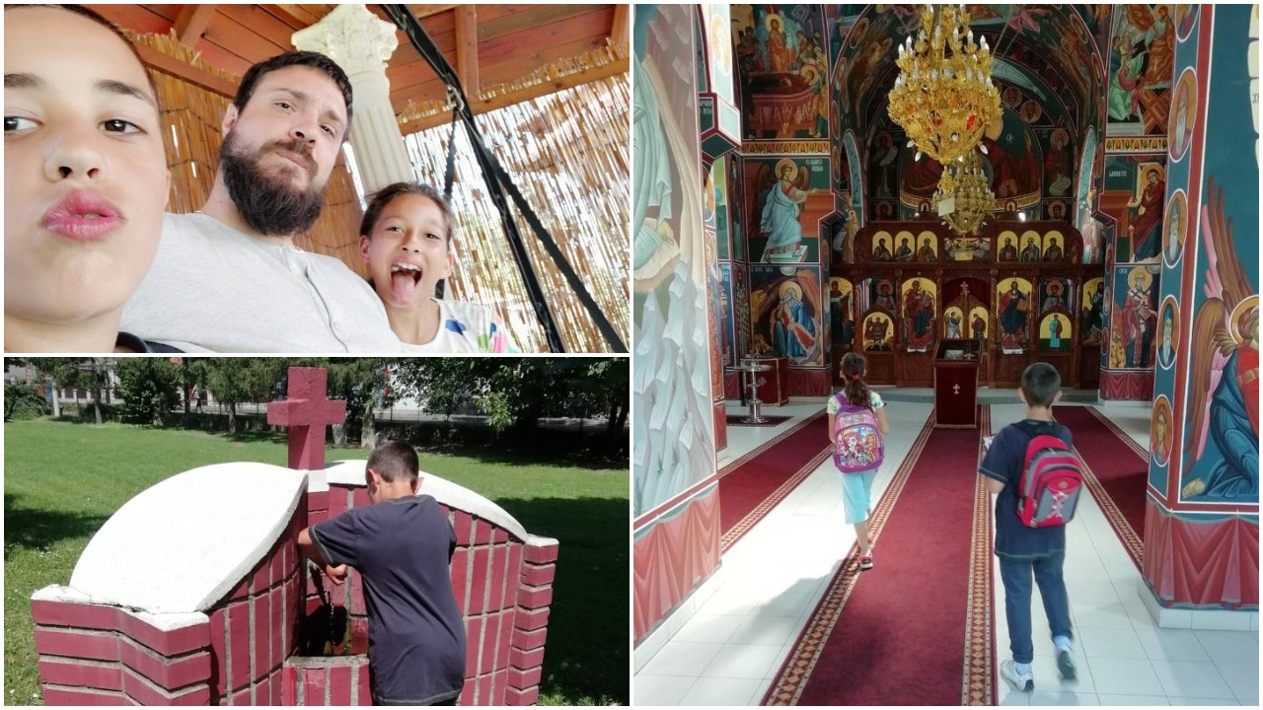

30.06. Градска скупштина Београд, свечаност посвећена ђацима генерације
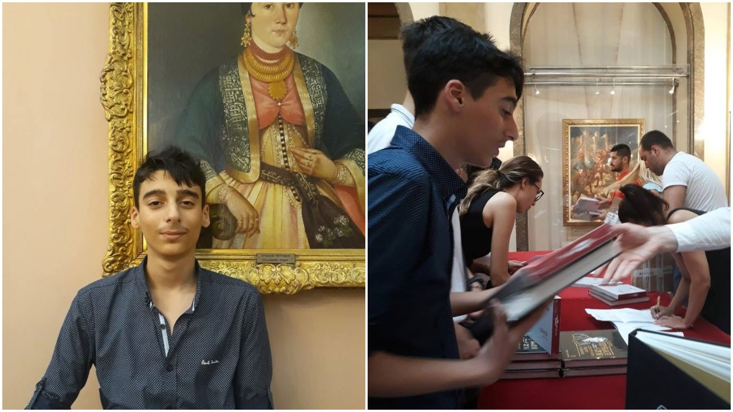

Самовредновање и вредновање рада школе у школској 2018/2019. години

У школској 2018/2019. години,Тим за самовредновање квалитета рада школе чине директор школе Миријана Ракић,психолог школе Биљана Стефановић,наставник дефектолог Ивана Анушић,члан Школског одбора Биљана Митровић,члан Савета родитеља Дарко Којић, представник ученичког парламента и наставник дефектолог Данијела Трзин - руководилац Тима.У овој школској години обављена су истраживања у свим областима у оквиру којих су одабрана подручја вредновања и њихови показатељи.Истраживањем су обухваћене следеће области:
1.Школски програм и Годишњи програм рада(у целости);
2.Настава и учење са подручјима вредновања:
-планирање и припремање,
-наставни процес и
-праћење напредовање ученика;
3.Постигнућа ученика са подручјима вредновања:
-квалитет школских постигнућа (оцене,успех и квалитет знања)
4.Подршка ученицима са подручјима вредновања:
-брига о ученицима и
-професионална оријентација;
5.Етос и подручја вредновања:
-атмосфера и међуљудски односи и
-партнерство са родитељима,школским одбором и локалном заједницом;
6.Ресурси са подручјима вредновања:
-људски ресурси,
-материјално-технички ресурси,
-финансијски ресурси и
-ресурси локалне средине;
7.Руковођење, организација и обезбеђивање квалитета са подручјима вредновање:
-руковођење,
-организација рада школе,
-школски развојни план и
-обезбеђивање квалитета;
Циљ самовредновања је да се истраживањем добије прецизнија процена положаја школе.Такви резултати су послужили и у будуће ће бити полазна тачка,тј.основа за подизање квалитета рада школе и запослених.
Истраживање је обављено путем задавања упитника за наставнике,стручну службу и ненаставни кадар,за родитеље и ученике који су попуњавали чек листе и путем анализе релевантне школске и педагошке документације.На девет (девети и десети састанак су обједедињени) састанака су анализирани добијени подаци.
I Анализом области Школски програм и Годишњи план рада,закључено је да је достигао квалитативну оцену 4,јер је састављен у складу са Законом и садржи све прописане садржаје.Свим елементима је дат одговарајући значај.Школским програмом обезбеђује се остваривање наставних планова и програма и потреба ученика и родитеља,школе и јединице локалне самоуправе и заснован је на реалним потенцијалима шоле.Годишњи план рада је остварен на нивоу 4,на основу анализе садржаја истог.Квалитативна оцена 4 је оправдана,јер је Годишњи план донет ускладу са Развојним планом и програмом образовања и васпитања.На прецизан и оперативан начин су утвршени време,место, начин и носиоци остваривања програма.
II Анализом података из подручја вредновања, у чему је учествовало 19 наставника, Настава и учење (планирање и припремање, наставни процес, праћење и вредновање ученика),ова област је оцељена средњом оценом 3,48, што имплицира закључак да пракса одговара високом нивоу остварености,нивоу 3.Појединачниа подручја вредновања у оквиру горе поменуте области,оцењена су на следећи начин:
-Планирање и припремање-средња оцена 3,43-Наставници су ове показатеље оценили високом оценом,односно истичу њихову важност(средња оцена важности износи 3,48) и присутност у свакодневном раду(просечна оцена процене присуства показатеља износи 3,39).Идентификоване су поједине ставке које су нешто ниже оцењене а то су ставка:''Моји планови рада садрже различита места извођења наставе у функцији остваривања циљева и задатака'',ставка:''Добре припреме размењујем са колегама'',ставка:''Осмишљавам и припрема огледе и вежбе'',''Израђујем наставне материјалне потребе за час у сарадњи са ученицима.''
-Наставни процес-средња оцена 3,43-је високо оцељено подручје вредновања које се односи на комуникацију и сарадњу,рационалност и организацију,подстицање ученика и корелацију и примену знања.Средња оцена важности износи 3,45 а присутности у свакодневном раду износи 3,42.Ставке које су нешто ниже оцењене су:''Упућујем ученике у истраживачки рад,''Препоручујем ученицима да користе додатне изворе информација и ''Заједно са ученицима правим програме за поједине ваннаставне активности на основу њиховог интересовања''.
-Праћење напредовања ученика-средња оцена 3,58-је вредновано највишим оценама,односно,истовремено се показатељи сматрају изузетно важним и присутни су у свакодневној пракси наставника.Ниже је оцењена ставка:''Бележим податке за приказ резултата учења ученика.
*Препоруке за унапређење области Настава и учење :већи степен ангажовања наставника и ученика у изради наставног материјала,тј.очигледних средстава;већа мобилност у извођењу наставе(место њеног извођења);већа заступљеност тематских дана у оквиру наставног предмета;интензивнији рад са ученицима на њиховом оспособљавању и мотивисању за коришћење додатних извора информација,посебно савремених информационих технологија;
III Анализом података из подручја вредновања Подршка ученицима са подручјима вредновања Брига о ученицима и Професионална оријентација у којима су спроведени упитници за наставнике, родитеље и ученике, добијени су следећи подаци:
Укупно 23 наставника је истакло важност Бриге о ученицима(просек вредности тврдњи се креће у опсегу од 3,8-4).Истовремено,наставнии оцењују да је у високом степену присутна у пракси брига о ученицима и знање о процедурама у циљу заштите сигурности и безбедности ученика(просечна оцена тачности тврдњи се окреће у опсегу од 3,65-3,95).Укупно 47 родитеља такође истичу важност бриге о ученицима,односно добро сарађују са школом по овом питању(просек важности тврдње се креће у опсегу од 3,65-3,89),као и да сматрају да су наведени индикатори у великој мери присутни у пракси.''Учествујем у школским акцијама за пружање помоћи ученицима/породицама ученика''(оцена тврдње је 3,36),док се просечне вредности тачности тврдњи крећу у опсегу од 3,56-3,95.У узорку ученика,укупно 38,може се уочити скоро јединствен став у односу на све тврдње,односно да се ученици осећају сигурно,безбедно и да могу да рачунају на помоћ запослених у школи.
Анализа Тима подручја вредновања Брига о ученицима(безбедност и сигурност ученика у школи,као и праћење физичког,здравственог,емоционалног и социјалног стања ученика), указује да су сви показатељи позитивно оцељени осим показатеља који указују да услови рада не дозвољавају могућност располагања паноом,едукативних постера и евиденција о планираним/реализованим акцијама ради промовисања стила ''здравог живота''.Школа такође нема систем који обезбеђује доступност информација које се тичу добробити ученика.У том смислу,школа би требало да путем друштвених мрежа пружа информације таквог типа.Све тврдње су високо вредноване оценом 4,док су са 3 вредноване тврдње да се примена правилника анализира и да се реагује на утврђене пропусте.Најниже оцењена тврдња је вреднована са 2 и односи се на ''школа има социјални програм,односно процедуре за утврђивање социјалних потреба ученика и мере за задовољавање истих''.Школа треба да у већој мери прецизира процедуру у ситуацијама пружања социјалне помоћи''.
Истраживање у подручју вредновања Професионална оријентација,спроведено је на популацију од 19 ученика седмог и одмог разреда и њихових родитеља,њих 17.Просек тврдњи у узорку родитеља у погледу важности и тачности тврдњи се креће у опсегу од 3,52-3,94,што упућује на то да су родитељи упознати са програмом професионалне оријентације који се реализује у школи,да учествују у активностима и да се пружа конкретна помоћ у усмеравању професионалног развоја ученика.Ученици такође,скоро једногласно,изражавају задовољство програмом професионалног развоја који се реализује у школи.Нешто слабије је оцењена само тврдња Да
Анализа Тима подручје вредновања-Професионалне оријентације ученика(помоћ при избору даљег образовања,обуке и запослења),показатељи који нису позитивно оцењени се односе на евиденције остварене сарадње са представницима из разних области занатства и индустрије,остварене сарадње са тржиштем рада и недостатак програма обуке и информисања наставника/стручних сарадника задужених за професионалну оријентацију.Већина тврдњи је вреднована оценом 4,осим тврдње која се односи на то да се ''у школи,ради унапређивања професионалне оријентације,а како би се задовољила интересовања и потребе ученика,организују акције као што су информативни састанци и посете различитих стручњака,сусрети са представницима из разних области занатства и индустрије,стицање непосредног искуства у раду у одређеним областима и сл.''вреднована са 2,док је са 1 вреднована тврдња ''ученици су добро припремљени и оспособљени за писање професионалних биографија(CV) и вођење разговора при запошљавању (средње школе)''.
IV Анализом података из подручја вредновања Постигнуће ученика -Квалитет школских постигнућа (оцене, успех и квалитет знања), испитивано је путем упитника који је попуњавало 19 наставника,43 родитеља ученика и 37 ученика. Наставници високо вреднују ставке које се односе на квалитет знања које ученици стичу на њиховим часовима.Просечна оцена свих тврдњи износи 3,41.Препоруке у узорку наставника могу да се односе на још већу присутност корелације између знања стечених у школи и примени у свакодневним ситуацијама и у другим наставним предметима.Родитељи такође сматрају да је веома важан и истовремено присутан квалитет знања у школској пракси.Просечна оцена свих тврдњи износи 3,42.На основу добијених оцена у узорку ученика,може се закључити да су ученици у још већем степену задовољни квалитетом знања оји добијају у школи.За све ставке дат је потврдан одговор у опсегу од 91,9% -100 %,у великој већини.Сви ученици седмих и осмих разреда сматрају да им стечена знања омогућавају да успешно положе завршан испит.Укупна оцена за ову област биће донета на крају школске године,када се изврши у целости анализа оцена и успеха ученика;
*Подаци у овој области самовредновања, могу се подкрепити подацима о успеху ученика на крају другог полугодишта. Наиме, у млађим разредима има укупно 20 ученика (15 ученика је у матичној школи, а 5 ученика у издвојеним одељењима). Средња оцена за успех ученика других разреда је 3,84.Средња оцена за успех ученика трећих разреда је 3,73.Средња оцена за успех ученика четвртих разреда је 4,50. Успех ученика млађих разреда на нивоу школе је 4,02.Укупан број оправданих изостанака у млађим разредима 2911. Неоправданих изостанака нема. Укупан број ученика у старијим разредима је 50. У матичној школи 43 - ученика и у подручним одељењима 7 - ученика. Просечна оцена за ученике старијих разреда 4,35.Просечна оцена успеха ученика на нивоу школе је врло добар (4,19);
V Анализом података из подручја вредновања-Ресурси (у целости), Удошло се до следећег закључка:
1.Људски ресурси:Укупно има 33 запослених.Од тог броја,22 на неодређено време и 11 на одређено време.Укупно има 24 наставника,17 у овој школи,у две школе 3,у три и више школа 2 наставника,на неодређено време 17 а на одређено време 7 наставника;Школа има 21 радника са седмим степеном стручне спреме и три радника са шестим степеном стручне спреме.Од тог броја,17 радника има лиценцу.Имамо 3 приправника и 3 ментора.До 2 године стажа има 2 радника,до 5 година стажа 3,од 5 до 10 година стажа 2 радника,од 10 до 20 година 12 радника,од 20 до 30 година 3 и од 30 до 40 година стажа 2 радника.Што се тиче руковођења и ненаставног кадра,укупно имамо 9,5 радника.Директор школе има седми степен стручне спреме,укупно 30 година стажа(у образовању 30 година,у садашњој установи 2 године стажа).Помоћника директора немамо.укупно имамо 2 стручна сарадника:психолога са седмим степеном стручне спреме,9 година стажа,100% ангажованости и без положеног стручног испита и логопеда са седмим степеном стручне спреме,18 година стажа и 50% ангажованости и положеним стручним испитом.Школа има 2 административна радника:секретара са седмим степеном стручне спреме,12 година стажа у просвети,100% ангажовања и положеним стручним испитом,као и рачуноводилаца финансијских и рачун. Послова са седмим степеном стручне спреме, положеним стручним испитом,100% ангажовања и 8 година стажа у просвети.Што се тиче радника запослених на одржавању и обезбеђивању школског простора,укупно их има 3.Од тог броја,2 спремачице са првим степеном стручне спреме,једна са 3 а друга са 25 година радног стажа и једног домара-мајстора одржавања са четвртим степеном стручне спреме и 18 година стажа.Може се закључити да број и структура наставног кадра омогућава квалитетнију реализацију Школског програма,као и број и структура ненаставног кадра.План стручног усавршавања има јасне циљева и приоритете и обухвата и ненаставни кадар.Наставницима је могућено стално стручно усавршавање.Школа омогућава сарадњу наставника ван школе у раду са ученицима.Школа учествује у пројектима различитих институција које се баве унапређењем наставе.Не поседује програм увођења приправника у рад.
2.Материјално-технички ресурси: Испитаници су одговорили да школски простор пружа одговарајуће могућности за реализацију наставних и ваннаставних активности.Просторије се адекватно одржавају,добро су осветљене.Наставници и ученици су укључени у урешивање школског простора.намештај је функционалан а наставна средства су у функцији.У школи не постоје кабинети опремљени адекватним наставним средствима и настава се не реализује у кабинетима.Наставници немају просторије за припремање наставе а ученици немају просторије за окупљање и дружење ученика.Школа такође нема просторије за пријем родитеља.Нема ни школсу библиотеку за потребе ученика и наставника али,у кабинету психолога,логопеда и реедукатора психомоторике постоји извесна библиотека која се редовно допуњује и осавремењује новим издањима.Школа нема медијатеку.Наставницима је омогућен приступ интернету.Материјал за потребе наставника се обезбеђује у довољној мери.Школа користи салу ОШ ''Јефимија'' која одговара Нормативима.Спортски терени су добро уређени.Ученицима и наставницима је омогућено да спортске терене користе и после наставе.Дат је предлог да се у ходнику школе обезбеди пано за потребе рада Тимова и медицинске сестре,у сарадњи са директорком ОШ ''Јефимија''.
3.Финансијски ресурси:У овој школској години школа није примила додатна средства (донације) од стране локалне заједнице.Школа није имала прихваћене пројекте који би донели материјалну (техничку) добит.У школи се израђују пројекти којима се конкурише за додељивање финансијских или техничких средстава.Школа нема сопствене приходе (ђачку задругу, економију,производњу,услуге...).У школи су правилно утвђени приоритети за расподелу финансијских средстава.Школа има прецизан финансијски план.Расподела финансијских средсатва се врши у складу са реалним потребама школе.
4.Ресурси локалне средине: Школа препознаје расположиве ресурсе у локалној средини који могу да помогну квалитетнијем раду школе.Ресурси локалне средине се користе за потребе наставних и ваннаставних активности школе(Дом културе,спорстски терени,базен и тд.).Локална заједница је заинтересована за рад школе и подржава све активности које школа организује.Међутим,није присутна твдња да школа да школа у сарадњи са локалном заједницом покреће разне иницијативе које доприносе развоју како школе,тако и целе локалне заједнице,на шта би у будуће требало да се обрати пажња;
VI Анализом резултата добијених из подручја вредновања-Етос, могу се извести следећи закључци:
А) Анализом чек листе која представља списак школске документације,која може послужити као извор доказа,изведени су следећи закључци:Школа поседује правилник о понашању ученика и запослених и кућни ред школе.Такође располаже евиденцијом о начину промовисања позитивног понашања ученика;евиденцијом о начину реаговања и мерама за сузбијање неприхватљивог понашања ученика; Евиденцијом о укључивању ученика у непосредно друштвено окружење и евиденцијом о реализованим културним активностима у школи и и посетама ученика институцијама школе.Такође постоје Програм упознавања ученика са Повељом дечјих права УН,евиденција о раду ученичких организација(ученички парламент),евиденција ованнаставним активностима;евиденција о активностима које су иницирали ученици;програми школских приредби,манифестација и сл. Као и правилник о безбедности ученика;Школа има процедуре за спречавање и реаговање на случајеве вршњачког малтретирања\насилништва,верске,националне и расне нетрпељивости,употребе дрога и сл. Има и процедуре за идентификовање емоционалних,телесних,здравствених и социјалних потреба ученика и за благовремено и адекватно реаговање на исте;Постоји и евиденција сарадње школе са здравственом службом;евиденција неких организованих акција за помоћ ученицима;евиденција контакта са родитељима и евиденција о учешћу родитеља у активностима школе;Школа нема правилник о награђивању и похваљивању,ни програм личног и социјалног развоја ученика;нити евиденцију о реализованим акцијама за за подстицање одговорности ученика;Школа не поседује брошуру о школским активностима али ће је у блиској будућности израдити,нити има услове да има паное,едукативне постере и евиденције о планираним тј. реализованим акцијама ради промовисања стилова ''здравог живота'' ;Већина докумената која нису на евиденцијоној листи школе,због специфичности популације ученика,не могу се израдити,док су промоција стила '' здравог живота'' у директној корелацији са условима рада,у смислу ограничености простора којим располажемо;
Б) Анализом девет ставки у оквиру ''Листе снимања атмосфере у учионици,у оквиру скале,став 1,да је изглед учионице подстицајан за учење,степен присутности свих тврдњи је оцењен са 3,33; Став 2,који се односи да наставник обезбеђује опуштајућу атмосферу у учионици,степен присутности тврдње је вреднован са 3,66; Став 3,који се односи на то да наставник промовише међусобнопоштовање,тачност тврдње је вреднован са 4; Став 4,који се односи на то да наставник подстиче самоувереност код деце садржи тврдње које су вредноване са 4;Став 5,који се односи на поштовање понашања и језичког изражавања ученика,садржи тврдње чији је степен присутности 4;Став 6,који се односи на то да је атмосфера за учење охрабрујућа и подстицајна,садржи тврдње чији је степен присутности вреднован са 4;Став 7,који се односи на то да наставник стимулише независност код ученика,садржи тврдње чији је степен присутности вреднован са 3;Став 8,који се односи на то да наставник подстиче кооперацију између ученика је најниже вреднован са 2,33; Последњи став 9 на скали се односи на то да наставник подстиче индивидуалност код ученика,што је анализом тврдњи оцењено са 4;Ставка која је најниже вреднована са 2,33 а односи се на тврдњу да наставник даје задатке у којима је сарадња између ученика могућа треба да се унапреди,као и тврдња да се ученицима дају упутства за међусобну сарадњу.Такође,тврдња која је најниже оцењена оценом 2 и треба да се унапреди ,односи се на то да наставник охрабрује ученике да истрају у раду за постизање заједничких циљева(због специфичности популације ученика,наставник ретко охрабрује ученике да одлуче о избору задатка);
Ц) Анализом добијених података на узорку од 46 родитеља,све тврдње су оцењене као врло важне а вредност свих тврдњи је преко 3,5.Просечна вредност свих оцена важности тврдњи на узорку родитеља износи 3,65;Просечна вредност тачности свих тврдњи на узорку родитеља износи 3,70;
Д)Анализом добијених података на узорку 23 наставника и стручних сарадника,од укупно 15 тврдњи,само 4 тврдње су оцењене нешто нижом оценом али су и даље оцењене као ''важне''.Просечна вредност свих оценаа важности тврдњи на узорку наставника и стручних сарадника износи 3,63;Највећа разлика у оцени важности у тачности тврдњи,добијена је за тврдње:''Наша школа је центар културних и спортских активности у локалној средини''-2,04;''Подржавам ученике и помажем им да организују различите врсте културних,музичких,спортских и сличних активности''-2,65;''Сваке године водим бар једну секцију\активност''-2,81;''У школи су осмишњене ситуације у којима се промовишу постигнућа ученика у свим областима,у школским и ваншколским активностима''-3,04;''У школи се негује позитивна социјална социјална клима,међусобна сарадња и уважавање''-3,13;''Подстичем ученике да открију и развијају своје таленте учествујући у понуђеним ваннаставним активностима''-3,26;''сви у школи се подстичу на толеранцију,узајамно уважавање,поштовање,сарадњу,бригу о другима...''-3,32;''Сви у школи воде бригу о уређењу и одржавању школског простора''-3,35;''Међусобни односи су без прерасуда у погледу социјалног статуса,вероисповести,националне и полне припадности''-3,48;Просечна вредност свих оцена тачности тврдњи на узорку наставника и стручних сарадника износи 3,29;
Е) Анализом добијених побијених података на узорку 41 ученика старијих и млађих разреда (истраживање је обављено путем задавања прилагођеног упитника и начина одговарања у виду понуђених категорија-ДА и НЕ),на свих 15 тврдњи ученици су дали потврдан одговор,што упућује на недвосмислен закључак да ученици имају позитиван однос према школи,да препознају важност развијања толеранције,поштовања,сарадње,одговорности, да познају правила понашања,да се осећају безбедно и подржано у школској средини и да знају коме могу да се обрате за помоћ,као и то да учествују активно у уређењу и одржавању школског простора;
VII Анализом резултата добијених из подручја вредновања-Руковођење, организација и обезбеђивање квалитета са подручјима вредновања:
*Анализа резултата добијених на узорку запослених – подручје вредновања Руковођење
Узорак запослених чинило је 28 испитаника којима је задата оригинална верзија упитника из Приручника који садржи 16 ставки које се односе на директора школе. На основу показатеља дескриптивне статистике, може се закључити следеће:
- Све ставке су процењене као важне односно имају вредност изнад 3,5, осим ставке Ствара услове за учешће ученика у одлучивању о организацији и животу школе, која је процењена као важна али не и као веома важна. Просечна вредност важности тврдњи износи 3,76.
- Када је у питању оцена тачности односно присутности наведених тврдњи 4 тврдње су оцењене нижим оценама у односу на граничну вредност, односно запослени сматрају да је директор нешто мање ефикасан када је у питању следеће: Развија поверење, уважава различита мишљења и обезбеђује добру комуникацију; Конфликтне ситуације успешно превазилази; Промовише, подстиче и организује тимски рад; Ствара услове за учешће ученика у одлучивању о организацији и животу школе. Просечна оцена тачности тврдњи/присутности износи 3,58.
*Анализа резултата добијених на узорку чланова Школског одбора – подручје вредновања Руковођење
Узорак Школског одбора чинило је 9 испитаника којима је задата оригинална верзија упитника из Приручника који садржи 17 ставки које се односе на директора школе. На основу показатеља дескриптивне статистике, може се закључити следеће:
- просечна вредност важности тврдњи износи 3,56. Тврдње чија је важност оцењена нешто мало испод граничне вредности од 3,5 су следеће: Обезбеђује услове за сарадњу са родитељима и уважава иницијативу Савета родитеља; Обезбеђује маркетинг школе; Планира и организује остваривање програма образовања и васпитања; Стара се о обезбеђивању квалитета и унапређивању образовно-васпитног рада; Организује педагошко-инструктивни увид и предузима мере за унапређивање рада наставника и стручних сарадника; Предузима мере ради извршавања налога просветног инспектора и просветног саветника; Предузима мере у случају недоличног понашања запосленог и његовог негативног утицаја на ученике;
- када је реч о присустности тврдњи у свакодневној пракси директора, чланови Школског одбора сматрају да су све наведене тврдње, односно послови присутни у потпуности, тачније све тврдње имају вредност изнад граничне вредности од 3,5. Просечна вредност тачности/присутности тврдњи износи 3,80.
*Анализа резултата добијених на узорку запослених – подручје вредновања Обезбеђивање квалитета
Узорак запослених чинило је 28 испитаника којима је задата оригинална верзија упитника из Приручника који садржи 15 ставки које се односе на обезбеђивање квалитета. На основу показатеља дескриптивне статистике, може се закључити следеће:
- Просечна вредност важности тврдњи износи 3,50. Већина ставки су процењене као важне односно имају вредност изнад 3,5, осим следећих ставки: Укључен/а сам у процес самовредновања; Водим евиденцију о свом самовредновању; Израђујем свој акциони план за превазилажење уочених слабости, Пратим ефекте предузетих корака у оквиру свог акционог плана, Школа има прецизно прописане критеријуме за похваљивање и награђивање запослених, Прописани критеријуми за похваљивање и награђивање се примењују.
- Када је у питању оцена тачности односно присутности наведених тврдњи само 2 тврдње имају вредности изнад 3,50 док све остале имају ниже вредности. Најнижу вредност имају тврдње: Школа има прецизно прописане критеријуме за похваљивање и награђивање запослених, Прописани критеријуми за похваљивање и награђивање се примењују. Просечна вредност тачности / присутности тврдњи износи 3,04.
*Анализа резултата добијених путем чек листе за подручје вредновања Школски развојни план
Чланови тима за самовредновање квалитета рада школе су попунили чек листу са тврдњама које се односе на развојни план школе. Поред чек листе чланови тима су извршили преглед развојног плана школе и евиденцију која се односи на његову реализацију. Просечна оцена тврдњи која се односи на присутност наведених индикатора износи 3,53.
*На основу прегледа школске документације и података добијених у истраживању запослених и чланова школског одбора путем упитника можемо извести следеће закључке:
- Запослени у односу на чланове школског одбора у већем степену тврдње везане за руковођење оцењују као важне;
- У подручју Руковођење препоруке за унапређење ефикасности директора када је у питању комуникација, решавање конфликата, организација тимског рада и учешће ученика у организацији и животу школе;
- Обезбеђивање квалитета – препоруке: подизање свести код запослених о значају вредновања сопственог рада (с обзиром на то да запослени не сматрају самоевалуацију веома важном, нити је она у потпуности присутна), упознавање запослених са критеријумима награђивања и начином њихове примене, ефикаснија организација, координација и праћење ефеката тимског рада и расподеле задужења;
- На основу резултата добијених путем чек листе, као и на основу препорука саветника након извршене екстерне евалуације неопходно је унапредити развојни план кроз веће укључивање свих интересних група на реализацији активности из развојног плана (родитељи и представника локалне заједнице, као и наставника), обогаћивање програма стручног усавршавања, односно већа заступљеност програма хоризонталног учења у установи.

ПРЕПОРУКЕ ПО ОБЛАСТИМА САМОВРЕДНОВАЊА:
I Анализом области Школски програм и Годишњи план рада,закључено је да је достигао квалитативну оцену 4,јер је састављен у складу са Законом и садржи све прописане садржаје.Свим елементима је дат одговарајући значај. Годишњи план рада је остварен на нивоу 4,на основу анализе садржаја истог.Квалитативна оцена 4 је оправдана,јер је Годишњи план донет ускладу са Развојним планом и програмом образовања и васпитања.На прецизан и оперативан начин су утвршени време,место, начин и носиоци остваривања програма,стога ова област самовредновања,не оставља простор за препоруке.
II Препоруке за унапређење области Настава и учење(планирање и припремање, наставни процес, праћење и вредновање ученика):већи степен ангажовања наставника и ученика у изради наставног материјала,тј.очигледних средстава;већа мобилност у извођењу наставе(место њеног извођења);већа заступљеност тематских дана у оквиру наставног предмета;интензивнији рад са ученицима на њиховом оспособљавању и мотивисању за коришћење додатних извора информација,посебно савремених информационих технологија;
III Препоруке у области Брига о ученицима-безбедност и сигурност ученика у школи,као и праћење физичког,здравственог,емоционалног и социјалног стања ученика су следеће:у складу са постојећим условима рада ,обезбедити пано,ради приказивања едукативних постера и евиденције о планираним/реализованим акцијама ради промовисања стила ''здравог живота'';Обезбедити систем који обезбеђује доступност информација које се тичу добробити ученика.У том смислу,школа би требало да путем друштвених мрежа пружа информације таквог типа;''школа треба да има социјални програм,односно процедуре за утврђивање социјалних потреба ученика и мере за задовољавање истих''.Школа треба да у већој мери прецизира процедуру у ситуацијама пружања социјалне помоћи'';Даље, у подручју вредновања Професионална оријентација,информације у вези са професионалном оријентацијом које ученици добијају у школи треба да су прецизне и јасне,што може послужити као смерница у даљој реализацији програма професионалног развоја. Анализа Тима подручја вредновања-Професионалне оријентације ученика(помоћ при избору даљег образовања,обуке и запослења),указује да показатељи који нису позитивно оцењени и које треба унапредити, односе се на евиденције остварене сарадње са представницима из разних области занатства и индустрије,остварене сарадње са тржиштем рада и недостатак програма обуке и информисања наставника/стручних сарадника задужених за професионалну оријентацију. У школи,ради унапређивања професионалне оријентације,а како би се задовољила интересовања и потребе ученика,треба да се организују акције као што су информативни састанци и посете различитих стручњака,сусрети са представницима из разних области занатства и индустрије,стицање непосредног искуства у раду у одређеним областима и сл.као и да требамо ученике добро припремљени и оспособити за писање професионалних биографија(CV) и вођење разговора при запошљавању (средње школе),у складу са психофизичким способностима истих.
IV Препоруке у области Постигнуће ученика -Квалитет школских постигнућа (оцене, успех и квалитет знања у узорку наставника могу да се односе на још већу присутност корелације између знања стечених у школи и примени у свакодневним ситуацијама и у другим наставним предметима.
V Препоруке у подручју вредновања-Ресурси, односе се на следеће области вредновања: Људски ресурси-предвидети програм увођења приправника у рад;Материјално-технички ресурси- У школи не постоје кабинети опремљени адекватним наставним средствима и настава се не реализује у кабинетима.Наставници немају просторије за припремање наставе а ученици немају просторије за окупљање и дружење ученика.Школа такође нема просторије за пријем родитеља.Нема ни школсу библиотеку за потребе ученика и наставника али,у кабинету психолога,логопеда и реедукатора психомоторике постоји извесна библиотека која се редовно допуњује и осавремењује новим издањима.Школа нема медијатеку. Наведени ''недостаци'' су у директној корелацији са ограниченим простором,те просторно условљене ставке се тренутно не могу унапредити.Дат је предлог да се у ходнику школе обезбеди пано за потребе рада Тимова и медицинске сестре,у сарадњи са директорком ОШ ''Јефимија''. Ресурси локалне средине- да школа у сарадњи са локалном заједницом покреће разне иницијативе које доприносе развоју како школе,тако и целе локалне заједнице,на шта би у будуће требало да се обрати пажња;
VI Препоруке у подручју вредновања-Етос су следеће:Наиме, анализом чек листе која представља списак школске документације,изведени су закључци да школа треба да изради правилник о награђивању и похваљивању; програм личног и социјалног развоја ученика; евиденцију о реализованим акцијама за за подстицање одговорности ученика; брошуру о школским активностима;обезбедити услове за паное,едукативне постере и евиденције о планираним тј. реализованим акцијама ради промовисања стилова ''здравог живота'' ;Већина докумената која нису на евиденцијоној листи школе,због специфичности популације ученика,не могу се израдити,док су промоција стила '' здравог живота'' у директној корелацији са условима рада,у смислу ограничености простора којим располажемо; Анализом девет ставки у оквиру Листе снимања атмосфере у учионици, унапредити наставник даје задатке у којима је сарадњу између ученика путем задавања задатака од стране наставника,као и да се ученицима дају упутства за међусобну сарадњу; охрабривање ученика од стране наставника да истрају у раду за постизање заједничких циљева(због специфичности популације ученика,наставник ретко охрабрује ученике да одлуче о избору задатка); )Анализом добијених података на узорку 23 наставника и стручних сарадника,радити на отварању могућности да наша школа постане центар културних и спортских активности у локалној средини;подржати ученике и помоћи им да организују различите врсте културних,музичких,спортских и сличних активности;повећати број секција\активности; осмислити ситуације у школи у којима се промовишу постигнућа ученика у свим областима,у школским и ваншколским активностима;неговати позитивну социјалну климу,међусобну сарадњу и уважавање;подстицати ученике да открију и развијају своје таленте учествујући у понуђеним ваннаставним активностима;сви у школи треба да се подстичу на толеранцију,узајамно уважавање,поштовање,сарадњу,бригу о другима...;сви у школи треба да воде бригу о уређењу и одржавању школског простора; (наведене ставке су нешто ниже оцењене и указују на разлику у оцени тачности и важности тврдњи);
VII Анализом резултата добијених из подручја вредновања-Руковођење, организација и обезбеђивање квалитета и на основу прегледа школске документације и података добијених у истраживању запослених и чланова школског одбора путем упитника можемо извести следеће закључке:Запослени у односу на чланове школског одбора у већем степену тврдње везане за руковођење оцењују као важне;У подручју Руковођење препоруке за унапређење ефикасности директора када је у питању комуникација, решавање конфликата, организација тимског рада и учешће ученика у организацији и животу школе;Обезбеђивање квалитета – препоруке: подизање свести код запослених о значају вредновања сопственог рада (с обзиром на то да запослени не сматрају самоевалуацију веома важном, нити је она у потпуности присутна), упознавање запослених са критеријумима награђивања и начином њихове примене, ефикаснија организација, координација и праћење ефеката тимског рада и расподеле задужења;На основу резултата добијених путем чек листе, као и на основу препорука саветника након извршене екстерне евалуације неопходно је унапредити развојни план кроз веће укључивање свих интересних група на реализацији активности из развојног плана (родитељи и представника локалне заједнице, као и наставника), обогаћивање програма стручног усавршавања, односно већа заступљеност програма хоризонталног учења у установи.

Летопис израдила
Биљана Стефановић,
стручни сарадник психолог

___________________________

